Tema 5. Programación de actividades de acondicionamiento físico en grupo con soporte musical. Planificación de actividades coreografiadas colectivas de acondicionamiento físico con soporte musical. Gestión y coordinación de actividades coreografiadas colectivas de acondicionamiento físico con soporte musical. Prescripción de actividades coreografiadas colectivas de acondicionamiento físico con soporte musical.

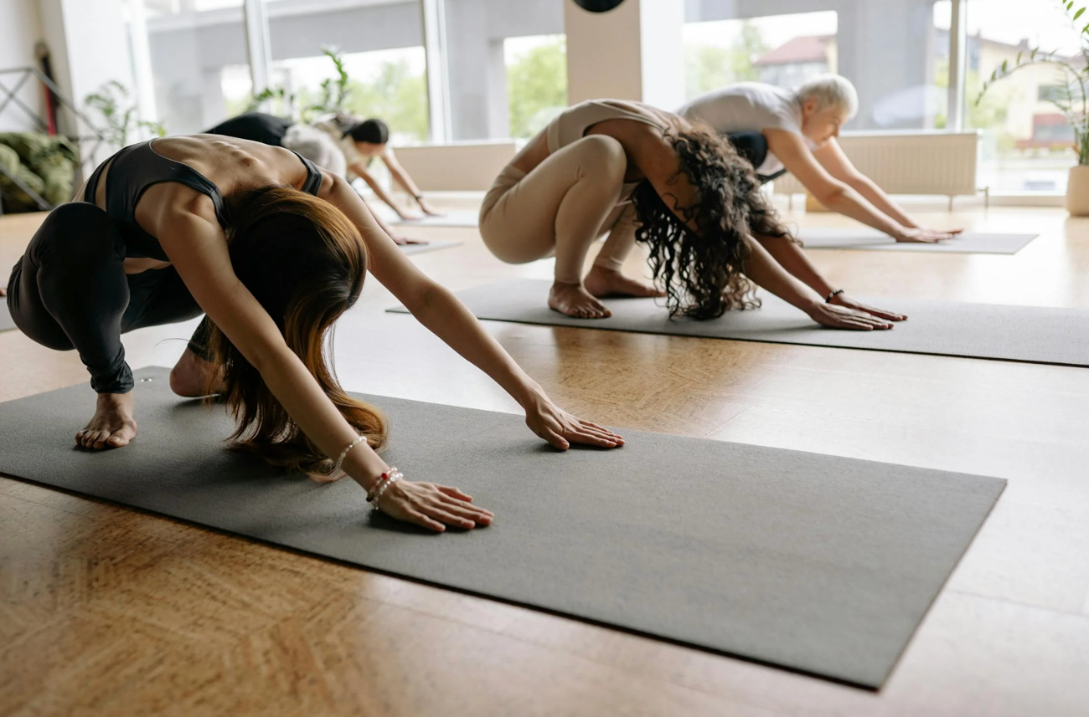

1. Planificación de actividades coreografiadas colectivas de acondicionamiento físico con soporte musical.

1.1. Introducción.
Cuando hacemos actividades físicas en centros es preciso que conozcamos los diferentes recursos, los cuales podemos usar par aun mejor aprovechamiento de las instalaciones, del mismo modo, conocer el uso y las normas dentro de los centros es prioritario para poder realizar las actividades adecuadamente.
En la presente Unidad Didáctica se exponen algunos conceptos fundamentales y el contenido específico para conocer el buen uso de las instalaciones, los elementos de los que se compone la programación, teniendo en cuenta las actividades, deseos y necesidades de los diferentes usuarios y determinar que teorías y prácticas son las más adecuadas dependiendo de la condición físicas y de las capacidades físicas de las que dispone el usuario.

1.2. Fundamentos - marco teórico.
Una de las claves del éxito de las clases aeróbico (aeróbic, step, funky, latino, etc.) es elegir correctamente el tipo de música que va a acompañar los ejercicios. Pero incluso más importante que tener en cuenta las canciones que se eligen, es saber adaptar adecuadamente la velocidad de esos ritmos para que se ajusten a las necesidades de cada uno.
La Velocidad de la música se mide en bpm (bits por minuto). Lo ideal sería contar con un equipo de música que tenga control de velocidad manual (pitch-control) que permitirá ajustar cada CD al ritmo que se necesite. Otra opción es utilizar un programa de edición musical y llevar el CD ya hecho previamente, con la velocidad deseada para cada canción en el momento del entrenamiento.
Hay tres tipos de factores que influyen en la velocidad en la que se debería dar una clase:
– El tipo de actividad fitness que se esté realizando: no es lo mismo una clase de aerobic, que de step, funky, etc. En fitness, se debe adaptar el ritmo a la coreografía que se vaya a realizar.
– El nivel de los alumnos: no es lo mismo dar una clase a expertos que a principiantes. La música deberá ir más rápida cuanto más nivel tengan los alumnos.
– La parte de la sesión en la que nos encontremos: aquí se diferencia tres zonas de velocidad:
– 1. Calentamiento.
– 2. Fase de entrenamiento o cardiovascular.
– 3. Vuelta a la calma y estiramientos.
En los Entrenamientos a ritmos de música, a menudo la música se relaciona directamente con un principio fundamental del entrenamiento: la Intensidad .

1.3. Uso óptimo de las instalaciones.
Para llevar a cabo un uso óptimo de las instalaciones donde se llevan a cabo las actividades de Fitness individuales y colectivas, es necesario conocer la legislación y la normativa referido a ello.
La "calidad" de una instalación deportiva es un aspecto muy complicado de evaluar y de mantener en el tiempo. Para ello es imprescindible que la instalación cuente con un sistema de gestión adecuado a los objetivos perseguidos y al tamaño de la misma que le permita mantener el nivel de calidad deseado a lo largo del tiempo.
Para garantizar la calidad de una instalación deportiva, se pueden identificar tres requisitos como los que más influyen en la calidad (percibida y no percibida).
1. Seguridad y mantenimiento: Es importante ya que en una instalación deportiva se pueden producir diversas situaciones de riesgo que pueden derivar en accidentes. Accidentes que en algunos casos pueden llegar a ser graves. Además puede afectar a todos los agentes que participan en una instalación.
2. Accesibilidad: Es un aspecto que hoy en día es necesario tener en cuenta desde la planificación y diseño de la instalación deportiva hasta la construcción y gestión de la misma. Se debe garantizar que la instalación es accesible a todos los colectivos de personas, sin discriminación alguna.
3. Eficiencia energética: También es un aspecto necesario a tener en cuenta. El sector de la construcción, entre los que se encuentran las instalaciones deportivas, es clave en el consumo de energía estimándose en Europa que, el 40 % del consumo total de energía va destinado a dicho sector, y el ahorro potencial de energía que se puede desarrollar en los edificios supera el 20 %. Tras el análisis realizado, expuesto en el apartado anterior, se concluye que los esfuerzos por la adecuación de las instalaciones en cuanto a infraestructuras para el ahorro energético son numerosas. No obstante, se considera necesaria una inversión en energías renovables, en la remodelación del parque de maquinaria de climatización, control de encendidos de alumbrado y maquinaria, así como en la recogida selectiva de residuos.

1.3.1. ISO 9000: Generalidades.
La familia de Normas ISO 9000 citadas a continuación se ha elaborado para asistir a las organizaciones, de todo tipo y tamaño, en la implementación y la operación de sistemas de gestión de la calidad eficaces.
– La Norma ISO 9000 describe los fundamentos de los sistemas de gestión de la calidad y especifica la terminología para los sistemas de gestión de la calidad.
– La Norma ISO 9001 especifica los requisitos para los sistemas de gestión de la calidad aplicables a toda organización que necesite demostrar su capacidad para proporcionar productos que cumplan los requisitos de sus clientes y los reglamentarios que le sean de aplicación, y su objetivo es aumentar la satisfacción del cliente.
– La Norma ISO 9004 proporciona directrices que consideran tanto la eficacia como la eficiencia del sistema de gestión de la calidad. El objetivo de esta norma es la mejora del desempeño de la organización y la satisfacción de los clientes y de otras partes interesadas.
– La Norma ISO 19011 proporciona orientación relativa a las auditorías de sistemas de gestión de la calidad y de gestión ambiental.
Todas estas normas juntas forman un conjunto coherente de normas de sistemas de gestión de la calidad que facilitan la mutua comprensión en el comercio nacional e internacional.

1.3.2. Principios de gestión de la calidad.
Para conducir y operar una organización en forma exitosa se requiere que ésta se dirija y controle en forma sistemática y transparente. Se puede lograr el éxito implementando y manteniendo un sistema de gestión que esté diseñado para mejorar continuamente su desempeño mediante la consideración de las necesidades de todas las partes interesadas. La gestión de una organización comprende la gestión de la calidad entre otras disciplinas de gestión.
Se han identificado ocho principios de gestión de la calidad que pueden ser utilizados por la alta dirección con el fin de conducir a la organización hacia una mejora en el desempeño.
– Enfoque al cliente: las organizaciones dependen de sus clientes y por lo tanto deberían comprender las necesidades actuales y futuras de los clientes, satisfacer los requisitos de los clientes y esforzarse en exceder las expectativas de los clientes.
– Liderazgo: los líderes establecen la unidad de propósito y la orientación de la organización. Ellos deberían crear y mantener un ambiente interno, en el cual el personal pueda llegar a involucrarse totalmente en el logro de los objetivos de la organización.
– Participación del personal: el personal, a todos los niveles, es la esencia de una organización, y su total compromiso posibilita que sus habilidades sean usadas para el beneficio de la organización.
– Enfoque basado en procesos: un resultado deseado se alcanza más eficientemente cuando las actividades y los recursos relacionados se gestionan como un proceso.
– Enfoque de sistema para la gestión: identificar, entender y gestionar los procesos interrelacionados como un sistema, contribuye a la eficacia y eficiencia de una organización en el logro de sus objetivos.
– Mejora continua: la mejora continua del desempeño global de la organización debería ser un objetivo permanente de ésta.
– Enfoque basado en hechos para la toma de decisión: las decisiones eficaces se basan en el análisis de los datos y la información.
– Relaciones mutuamente beneficiosas con el proveedor: una organización y sus proveedores son interdependientes, y una relación mutuamente beneficiosa aumenta la capacidad de ambos para crear valor.
Estos ocho principios de gestión de la calidad constituyen la base de las normas de sistemas de gestión de la calidad de la familia de Normas ISO 9000.

1.3.3. Modelo de excelencia de la instalación.
Excelencia Deportiva es un reconocimiento creado por GEGASDE (Grupo Europeo de Gestión y Asesoramiento Deportivo) con el fin de reconocer los centros deportivos que reúnen las condiciones óptimas para la realización Deportiva .

Los principales objetivos de la creación de este tipo de reconocimiento son los siguientes:
– Proporcionar a los deportistas, usuarios de instalaciones deportivas, material deportivo, complejos deportivos, eventos y acontecimientos deportivos, así como a los organismos, empresas y personas con responsabilidad sobre los mismos la confianza necesaria en que la realización de actividades deportivas en dichas instalaciones y la utilización del material deportivo se va a realizar de forma segura y cumpliendo con todos los requisitos deportivos exigidos por la reglamentación pertinente (regional, nacional e internacional).
– Avalar el prestigio de las instalaciones deportivas, del material deportivo, de los complejos deportivos y de los eventos deportivos y reconocer el mérito de las organizaciones que los gestionan o fabrican y que realizan un esfuerzo importante para mejorar su gestión y satisfacer plenamente las necesidades y expectativas de sus usuarios desde un punto de vista fundamentalmente deportivo y de seguridad.
– Ayudar a dichas organizaciones a incrementar su competitividad a través de una gestión basada en la calidad, la mejora continua, la excelencia en el servicio prestado y la Profesionalidad de sus empleados.
El esquema de reconocimiento de la excelencia deportiva está estructurado en cuatro niveles en función de la capacidad de organización (sus instalaciones deportivas, material deportivo, etc.) para realizar eventos deportivos.
– Nivel Standard: La instalación deportiva, el evento deportivo o el material deportivo cumplen con los requisitos definidos en las normas NIDE y las federaciones deportivas, aunque no se pueden realizar competiciones oficiales.
– Nivel Bronce: La instalación deportiva, el evento deportivo o el material deportivo cumplen con los requisitos definidos en las normas NIDE y las federaciones deportivas para la realización de competiciones regionales.
– Nivel Plata: La instalación deportiva, el evento deportivo o el material deportivo cumplen con los requisitos definidos en las normas NIDE y las federaciones deportivas para la realización de competiciones nacionales.
– Nivel Oro: La instalación deportiva, el evento deportivo o el material deportivo cumplen con los requisitos definidos en las normas NIDE y las federaciones deportivas para la realización de competiciones internacionales.
La marca S10: instalación deportiva, tiene como objetivo principal reconocer a las instalaciones deportivas excelentes por el cumplimiento de todos los requisitos deportivos y de seguridad necesarios para la realización de las actividades deportivas que en ella se practican, así como por la gestión de la misma.
Este reconocimiento se lleva a cabo por la evaluación de una serie de aspectos como los siguientes:
– Requisitos definidos por las normativas vigentes (normas NIDE, UNE, ISO y propias de las federaciones deportivas pertinentes) para los criterios 3 y 4 del modelo de excelencia deportiva.
– Sistema de gestión de la organización: aspectos referidos a la gestión de la instalación (criterio 1).
– Gestión de los RRHH con responsabilidad en la instalación (criterio 4).
– Resultados (criterio 5).

1.3.4. Características de la sala de entrenamiento.
Las salas donde se llevan a cabo las actividades fitness, se han presentado para las personas interesadas en su bienestar físico no sólo como una opción para dicho objetivo, sino a su vez como un modo de vida altamente beneficioso; no obstante para que esto pueda ser así del todo, sus instalaciones deben proporcionar a todas las personas algunas herramientas básicas de Acondicionamiento físico, lo cual es directamente lo que define una buena o una mala sala de entrenamiento.
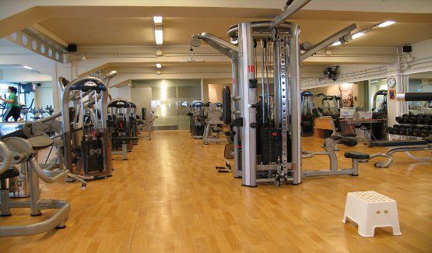
Requisitos básicos.
Es muy importante que las salas de entrenamiento cumplan una serie de requisitos ya que, de que sus características principales y los servicios que puedan ofrecer, dependerán los resultados del entrenamiento de las personas que asisten a ellas.
Algunos de los requisitos más importantes son:
– Las salas de entrenamiento deben disponer de una buena cantidad de maquinas para diversos ámbitos deportivos como los aeróbicos y la musculación. Es bueno tener en cuenta en este aspecto la calidad y el estado de las maquinas, con el principal propósito de que éstas puedan ofrecer sus servicios de la mejor forma posible.
– Aspectos como el orden y la limpieza son básicos en este tipo de salas, especialmente en este último aspecto, pues esto puede contribuir a evitar la aparición de problemas como las irritaciones y el salpullido.
– Es recomendable disponer de una gran cantidad de asesores y/o entrenadores personales ya que esto contribuye directamente a mejorar, no sólo la atención del lugar, sino también el entrenamiento de las personas.
– Es conveniente que exista la posibilidad de ofrecer tratamientos alternativos como los masajes, terapias alternativas, piscina, sauna, sesiones de artes marciales y relajación mental a los usuarios, ya que son actividades actúan como un complemento excelente para cualquier tipo de actividad física.
– La organización de todas las instalaciones de la sala de entrenamiento es muy importante. Lo más conveniente es que se encuentre dividida en diferentes zonas (cardiovascular, musculación, peso libre, estiramientos y otras zonas).
- La ambientación y aclimatación de las diferentes zonas es muy importante, pues como es sabido popularmente aspectos como los sonidos y/o la música estimulan el ejercicio, sin mencionar el clima interno del lugar.

1.4. Utilización de los recursos humanos y materiales.
Recursos humanos.
Durante los últimos años, la función de la Gestión de los Recursos Humanos ha sufrido un cambio importante en cuanto al papel de los empleados en la organización. Actualmente, la realización del mismo trabajo o actividad una y otra vez, manteniendo un buen nivel de eficiencia y productividad, ya no es suficiente para el éxito de la organización. Para que la organización pueda mantener un nivel alto de realización de sus objetivos debe mejorar continuamente, y sobre todo de cara a los clientes y usuarios de los servicios y productos ofrecidos. Las iniciativas para mejorar estos procesos y productos deben proceder, cada vez más, de los propios empleados que son quienes están más cerca de los procesos internos y de los clientes de la organización. Esta generación de ideas exige un cambio de mentalidad en los empleados y en la organización en general, con el objeto de que sus capacidades críticas y creativas puedan ser aprovechadas en favor de la consecución de los objetivos de la organización.
En cuanto a la organización y para que ésta logre sus objetivos, es fundamental establecer la relevancia y el valor del capital humano y los recursos que sus miembros aportan, incluyendo sus competencias, aptitudes, actitudes, conocimientos, destrezas y habilidades. Estos recursos añaden valor a la organización y en muchos casos constituyen una ventaja competitiva, por lo que deberán potenciarse con la introducción de mecanismos objetivos y estimulantes de la participación, expresión y generación de iniciativas por parte de los empleados.
El aprovechamiento de este inmenso potencial se basa en involucrar al personal perteneciente a los diferentes niveles de la organización, haciéndole participar activamente en la mejora de los procesos de la empresa. Esta participación activa puede tener lugar por medio de sistemas o formas estructuradas de participación, o bien de esquemas más informales, como reuniones, charlas, entrevistas o actos de tipo sociocultural, todos ellos de gran importancia.
La coordinación de los técnicos de todas las áreas de Fitness es una tarea compleja, esencialmente porque exige buscar un permanente equilibrio dentro y fuera de cada área para poder alcanzar el máximo rendimiento en las salas de entrenamiento polivalente (SEP).
Esta es una tarea difícil de llevar a cabo cuando los logros inmediatos se vuelven más atractivos que conseguir los logros o beneficios reconocidos como a largo o medio plazo, haciendo que trabajar en equipo uniendo las fuerzas se vea como innecesario y perdiendo de ese modo la coordinación y visión de grupo.
Recursos materiales.
Cuando hacemos referencia a los recursos materiales nos referimos a todos los medios físicos y concretos que ayudan a conseguir los objetivos planteados.
Entre los recursos materiales que podemos encontrar identificaremos:
– Instalaciones varias, en puntos anteriores ya vimos los tipos de instalaciones y los usos de las mismas.
– Salas de actividades físicas colectivas, las cuales se encuentran acondicionadas con diferentes equipamientos como: equipos sonoros, equipos de efectos multi-luces, suelo con material antideslizante para evitar lesiones, además de los materiales necesarios específicos para llevar a cabo cada actividad.

1.5. Oferta de actividades necesarias e introducción de actividades de tendencias actuales.
Existe una gran variedad de tipos de clientes. Se comienza perteneciendo al grupo de "publico objetivo", pasando luego a ser cliente potencial", luego al grupo de "comparador eventual" y hasta llegar a ser "cliente habitual" o "usuario". Se clasifican además en clientes internos y externos.
El cliente clasificado como “público objetivo ” es aquel que no se interesa en forma particular en el servicio o el producto que la empresa ofrece.
El cliente catalogado como “cliente potencial ”, se interesa, pero aún no se decide a comprar o a acudir al servicio de la empresa/institución.
El cliente “comprador eventual ”, es aquel que ya se ha decidido y el “cliente habitual ” o “usuario ” es aquel que esta dispuesto a enfrentar las consecuencias de la compra del producto o el acudir al servicio.
Los clientes externos, son aquellos que compran un producto o utilizan algún servicio, se suelen identificar con bastante facilidad. En cambio, reconocer a los clientes internos es una tarea más difícil. Los clientes internos son los empleados que están continuamente relacionándose con otro empleado dentro de la misma empresa e incluso con el cliente externo.
En el ámbito deportivo en general podemos identificar a los siguientes tipos de usuarios:
– Deportista amateur: Son las personas que sólo realizan el deporte por salud, para pasar el tiempo, para salir a convivir. No tienen nada de precio por sus tiempos o marcas, no lo toman por obligación.
– Deportista profesional: Son las personas que viven a partir de su práctica deportiva, dedicándose a ella de forma profesional y no por ocio, salud, u ocupación del tiempo libre.
– Deportista de élite: Aquel que se dedica a entrenar más formalmente a tener disciplina para poder llegar a un deportista profesional, pero a comparación de deportista profesional no cuenta con los apoyos necesarios y se tiene que ir abriendo paso para así poder llegar a contar con ellos.
Las diferentes características físicas y personales dan lugar a una tercera distinción de usuarios:
– Gestantes: son aquellas mujeres que han están embarazadas.
– Matronatación: también se conoce como natación para bebés, y se caracteriza por la experiencia afectiva, recreativa y placentera o estimulantes que el bebé experimenta.
– Bebé: la Real Academia Española lo define como “niños de pecho”.
– Edad escolar: es la edad comprendida entre la señalada para comenzar los primeros estudios y aquella en que el estado permite trabajar.
– Adultos: es la etapa que comprende entre el periodo que se inicia con la capacidad de reproducirse. Es la etapa que se inicia tras la adolescencia.
– Mayores de 65 años: es la etapa que sigue a la fase adulta, y conlleva a cambios en el organismo relacionados con el envejecimiento.
– Colectivos especiales: son aquellos colectivos de personas con deficiencias o anomalías físicas o mentales que le impiden llevar acabo algún tipo de actividad de forma normal, y requieren de una adaptación de la misma.
Pese ha que podemos clasificar los usuarios atendiendo a diferentes puntos de vista, en función de los objetivos, del área, o de sus características personales; en todos los casos hay un punto en común, y es que en toda las prácticas deportivas se han de tener ciertos factores en cuenta para que de este modo se garantice la seguridad durante su desarrollo.
Estos parámetros a considerar son el desarrollo motor de cada persona, sus destrezas en el medio acuático, la condición física en la que la persona se encuentra, su condición biológica así como sus intereses o aspectos motivacionales y necesidades.
La coordinación dentro de una organización es fundamental para su éxito. Si la información no fluye entre las distintas partes de la empresa, a continuación, los datos importantes se pueden perder y la Productividad se resiente ya que los datos deben ser recuperados.
Dedicar tiempo para desarrollar buenas técnicas de coordinación dentro de la organización puede hacer que los proyectos funcionen mejor, mejorar la productividad y también puede ayudar a agregar más beneficios.
Esta es una tarea difícil de llevar a cabo cuando los logros inmediatos se vuelven más atractivos que conseguir los logros o beneficios reconocidos como a largo o medio plazo, haciendo que trabajar en equipo uniendo las fuerzas se vea como innecesario y perdiendo de ese modo la Coordinación y visión de grupo.

1.5.1. Integración de la oferta de actividades de Fitness en función de las expectativas y características de los usuarios individual y colectivamente.
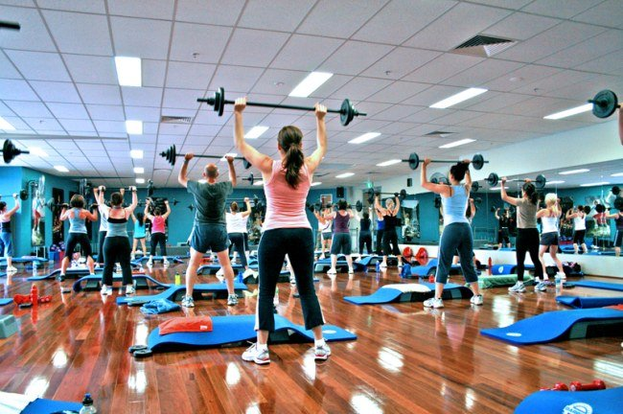
Para la integración de la oferta de actividades de Fitness en las Salas de Entrenamiento Polivantente (SEP) hay que tener en cuenta tanto las expectativas y características de cada individuo por separado como su aplicación de forma colectiva.
El concepto de individuo es sin duda uno de los más complejos y de mayor riqueza. En términos técnicos, hace referencia a todo lo que no puede ser dividid aunque en términos generales, es utilizado para hacer referencia al ser humano o al hombre. El individuo es, así, la unidad más pequeña y simple de los complejos sistemas sociales y también la fuente a partir de la cual los mismos se establecen y organizan.
El deporte individual es aquel en el que el practicante se encuentra solo, donde ha de vencer dificultades con relación a un tiempo, a una distancia o a unas ejecuciones técnicas. No es por tanto un deporte de adversarios, ya que el sujeto que va a realizar esas condiciones las hace contra un elemento neutro.
Hay dos categorías, según el medio si está estandarizado, es cuando no existe ningún tipo de incertidumbre, como por ejemplo la natación. O si no está estandarizado, es cuando la incertidumbre se sitúa en el espacio de acción por ejemplo la escalada.
Cuando hablamos de grupo nos referimos a dos o más individuos, interactuantes e interdependientes, que se han reunido para alcanzar determinados objetivos específicos.
Entendemos, por tanto, que un grupo es una Pluralidad de individuos que se relacionan entre sí, con un cierto grado de interdependencia, que dirigen su esfuerzo a la consecución de un objetivo común con la convicción de que juntos pueden alcanzar este objetivo mejor que en forma individual.
Algunos de los aspectos que caracterizan a un grupo son los siguientes:
– Interacción: los miembros interactúan con cierta frecuencia, de forma personal y a partir de ciertas pautas.
– Interdependencia: los individuos dependen unos de otros para poder alcanzar los objetivos grupales.
– Finalidad: sus integrantes realizan actividades de forma colectiva para alcanzar un objetivo común.
– Percepción: el grupo es directamente observable, es decir no solo ellos mismos se perciben como grupo, sino, que los miembros de otros grupos, o simplemente personas ajenas a él lo perciben del mismo modo.
– Motivación: el grupo permite satisfacer necesidades individuales tanto explicitas como implícitas.
– Organización: el grupo tiene una determinada estructura, configurando un sistema de roles entrelazados que representan un cierto nivel o estatus, así como normas de funcionamiento.
– Actitud: los miembros comparten una determinada actitud y valores.
– Estabilidad: la interacción entre los miembros no es algo puntual, sino que se produce con una relativa duración en el tiempo.
Existen diferencias en cuanto a grupo o equipo de trabajo que aparecen en la siguiente tabla descritas. Son matices sutiles pero importantes para llevar a cabo el trabajo con un grupo.

1.6. Integración en el marco contextual del propio centro. Estudio del marco referencial vecinal o zonal.
Es de gran importancia que se realice adecuadamente la división de los espacios de forma adecuada. De este modo, en cada uno de los espacios podrá encontrarse los materiales necesarios para llevar a cabo las actividades y tareas específicas en cada momento.
Las diferentes zonas deportivas que se pueden encontrar en las salas de entrenamiento polivalente son:
– Espacio de clases colectivas.
– Espacio de Fitness acuático.
– Otros espacios deportivos.
– Zona limpia.
– Zona médica.
– Otros espacios.
Cada una de estas zonas debe estar acondicionada para el desarrollo de las actividades que se van a realizar en ella, incluyendo en este aspecto tanto el espacio dedicado a cada una de ellas como las máquinas e instrumentos necesarios para llevarlas a cabo.

1.6.1. Espacios de clases colectivas.
Es de gran importancia que se realice adecuadamente la división de los espacios de forma adecuada. De este modo, en cada uno de los espacios podrá encontrarse los materiales necesarios para llevar a cabo las actividades y tareas específicas en cada momento.
Las diferentes zonas deportivas que se pueden encontrar en las salas de entrenamiento polivalente son:
– Espacio de clases colectivas.
– Espacio de Fitness acuático.
– Otros espacios deportivos.
– Zona limpia.
– Zona médica.
– Otros espacios.
Cada una de estas zonas debe estar acondicionada para el desarrollo de las actividades que se van a realizar en ella, incluyendo en este aspecto tanto el espacio dedicado a cada una de ellas como las máquinas e instrumentos necesarios para llevarlas a cabo.
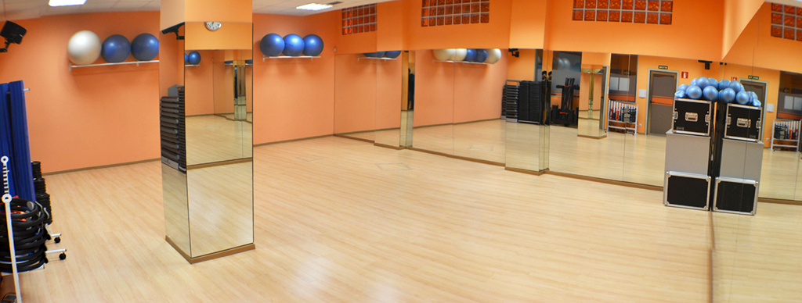
En las salas de entrenamiento Polivalente debe haber una serie de espacios acondicionados para desarrollar clases colectivas en las que un monitor o monitora dirige una serie de ejercicios concretos en función del tipo de actividad de la que se trate para un grupo de persona relativamente grande.
Algunas de las clases que se suelen desarrollar normalmente en este tipo de salas son las siguientes:
– Power pamp: consiste en la combinación de la gimnasia aeróbica con ejercicios propios de la sala de musculación. Esta mezcla permite conseguir un gasto calórico elevado a la vez que se tonifican los músculos de todo el cuerpo.
– Cuerpo y elasticidad: como su nombre indica, es una actividad en la que se trabaja el cuerpo y la elasticidad para conseguir un cuerpo en equilibrio.
– Cardio box: se trata de un deporte de trabajo aeróbico en el que las coreografías y los movimientos a base de puños y patadas estimulan el cuerpo de la persona que lo practica.
– Gimnasia de mantenimiento: la gimnasia de mantenimiento es el ejercicio que toda persona debe realizar para mantenerse sana. Se trata de una buena fórmula para empezar de una manera equilibrada y adecuada un entrenamiento corporal.
– G.A.P: practicar GAP es realizar un conjunto de ejercicios dedicados a fortalecer y a tonificar tres zonas del cuerpo que muchas veces son las más afectadas por la vida sedentaria. Estas zonas son los glúteos, las abdominales y las piernas.
– Pilates: El método Pilates consiste en un conjunto de ejercicios físicos especialmente pensados para fortalecer y tonificar los músculos sin aumentar su volumen. Esta disciplina permite estilizar la figura a través de la realización de una secuencia fluida de movimientos con repeticiones.
– Step: consiste en realizar un trabajo físico completo siguiendo una secuencia de ejercicios que tienen como base principal las subidas y las bajadas de una plataforma rectangular elevada.
– Yoga: originario de la India y con más de 5.000 años de antigüedad, es imposible hacerse una idea de lo que el Yoga puede aportarnos sin conocer la filosofía que lo rodea. Llamamos “yoga” a las prácticas, entre las que se encuentran posturas (asanas), meditación, respiración (pranayama), kriyas (limpiezas), mudras (sellos energéticos), kirtan (cantos), mantras, rituales.

1.6.2. Espacios de Fitness acuático.
El espacio dedicado al Fitness acuático de las salas de entrenamiento polivalente es la piscina. Se trata de una instalación que está formada por un vaso o un conjunto de vasos destinados al baño, al uso recreativo, entrenamiento deportivo o terapéutico, así como las construcciones complementarias y servicios necesarios para garantizar su funcionamiento.
Éstas pueden ser descubiertas, cubiertas o mixtas.
– Piscina cubierta: el vaso está protegido del ambiente exterior.
– Piscina descubierta: el vaso y está al aire libre.
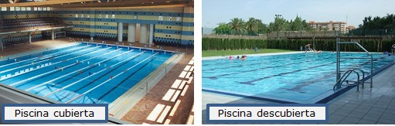
Componentes de la piscina donde se realizan las actividades de Fitness acuático
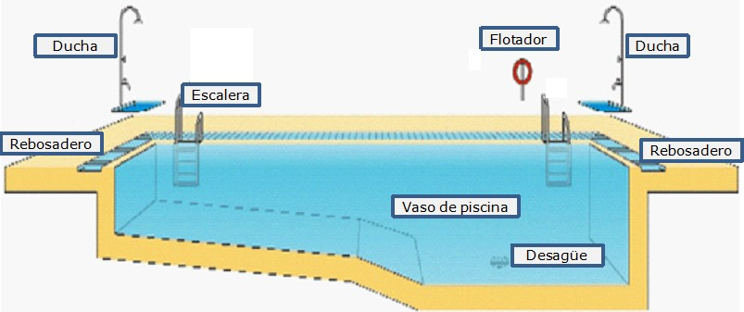
Vasos.
Se entienden como vasos todas aquellas formas constructivas capaces de contener en su interior un volumen determinado de agua destinada a la inmersión de usuarios. Debe disponer de elementos de captación de agua en fondo y superficie, así como de medios de retorno de agua tratada al interior del vaso.
Los cambios de pendiente del vaso serán moderados y progresivos y estarán señalados, así como los puntos de máxima y mínima profundidad, mediante rótulos u otro tipo de señalización, que serán visibles desde dentro y fuera del vaso.
El sistema de desagüe del fondo del vaso debe permitir el vaciado total del agua, que será evacuada en la red de saneamiento cuando ésta exista, y, en su ausencia, donde se determine por la Administración competente. Con el fin de prevenir situaciones de riesgo que puedan afectar a las personas, el sistema estará protegido mediante rejillas u otro dispositivo de seguridad resistente a la acción corrosiva del agua.
Al finalizar la temporada de baño, los vasos permanecerán protegidos mediante lonas u otros sistemas de cerramiento con objeto de prevenir accidentes.
Los vasos según su utilización y tipo de usuarios a los que van destinados se definen como:
– Vaso de chapoteo: Es el destinado a las actividades acuáticas infantiles. Su emplazamiento será independiente, de forma que los niños no puedan acceder fácilmente a vasos destinados a otros usos.
– Vaso de enseñanza: Es el destinado a la enseñanza de la natación, u otro tipo de actividades como gimnasia de mantenimiento de adultos, así como a la actividad recreativa de niños.
– Vaso de recreo o polivalente: Podrán construirse de formas variadas, siempre y cuando no existan recodos, ángulos y obstáculos que dificulten la circulación del agua, su limpieza, la vigilancia de los bañistas o puedan resultar peligrosos para los usuarios. Asimismo, podrán estar diseñados como un área única en la que se combinen distintos usos o por el contrario, planteando áreas diferenciadas con usos específicos en cada uno de ellos.
Duchas.
En las proximidades de la piscina se instalará un número de duchas al menos igual al número de escaleras de acceso al vaso.
El plato de la ducha será de material antideslizante, con bordes redondeados, de fácil limpieza y desinfección y con la pendiente suficiente para permitir un desagüe sin retenciones.
Escaleras.
Para el acceso a la piscina se instalarán unas escaleras. Las escaleras serán de material inoxidable, de fácil limpieza y desinfección y con peldaños de superficie plana y antideslizante, alcanzando bajo el agua la profundidad suficiente para subir con comodidad, sin llegar al fondo del vaso.
Las escaleras estarán empotradas en su extremo superior, y, para evitar accidentes, se colocarán de forma que no sobresalgan del plano de la pared del vaso, teniendo los dos brazos una diferencia de altura de al menos treinta centímetros.
Toboganes y deslizadores.
Los deslizadores y toboganes serán de material inoxidable, lisos, sin juntas ni solapas que puedan producir lesiones a los usuarios.
Se colocarán en vasos independientes, o en zonas acotadas en los vasos de uso polivalente.
Trampolines y plataformas.
Los trampolines y plataformas serán de material inoxidable, antideslizante y no astillable, y sus accesos estarán provistos de barandillas de seguridad y peldaños de superficie plana y lisa, no resbaladiza, de cantos redondeados y sin aristas vivas.
Silla de acceso para personas con discapacidad.
La silla de piscinas para discapacitados es una opción para hacer accesibles todo tipo de piscinas.

1.6.3. Otros espacios.
Aunque puede haber más o menos espacios en las salas de entrenamiento polivalente, lo más comunes son los que se describen a lo largo del curso. Algunos de los que también se consideran muy importantes son las salas de spinning y las de artes marciales.
Sala de spinning.
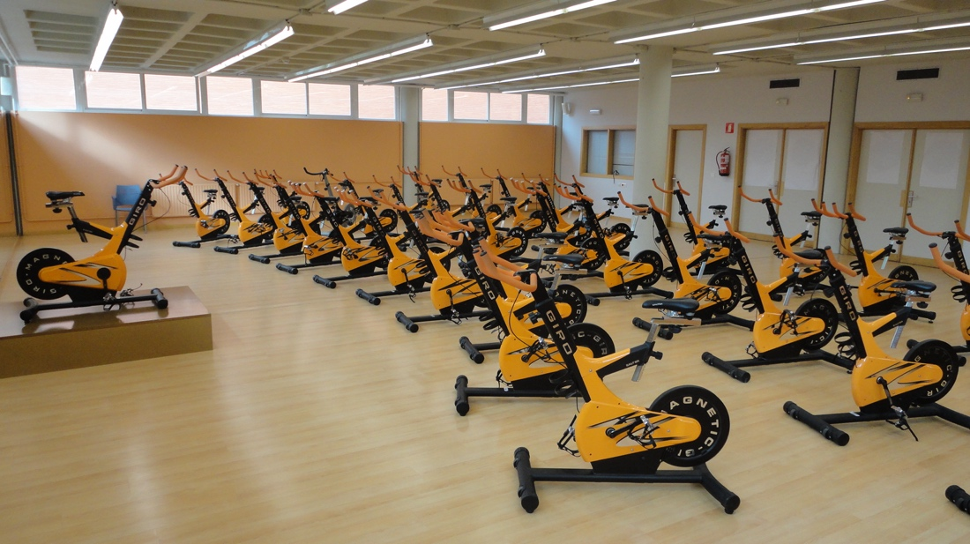
El spinning es un programa de entrenamiento sobre bicicleta estática que se ha convertido en los últimos años en un verdadero “boom” deportivo del fitness de gimnasio.
La sesión de spinning se realiza en grupo y está guiada por un instructor que marcará los cambios de intensidad y los niveles de resistencia al ritmo de la música. Tanto el instructor como la música elegida serán claves para la motivación y el buen desarrollo de esta actividad. De esta manera, se elimina toda lo monotonía del pedaleo en bicicleta estática y se consigue un nivel de concentración y de motivación muy superiores.
Sala de artes marciales.
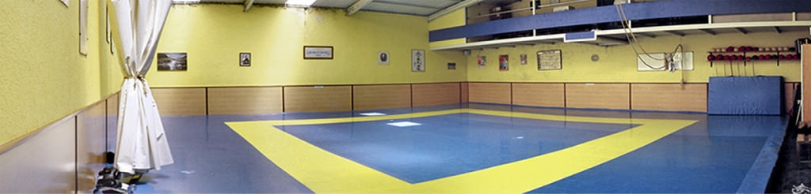

En las salas de artes marciales de las salas de entrenamiento se suelen dar clases como las siguientes:
– Hapkido: es un tipo de arte marcial que está enfocado a la defensa personal de origen coreano.
– Taekwondo: es un arte marcial en el que destaca la variedad y espectacularidad de sus técnicas de patada, y actualmente es una de las artes marciales más conocidas.
– Ju jitsu: es una expresión japonesa que significa "arte de la sumisión". Este curioso título surge porque las clásicas técnicas del Ju-Jitsu utilizan la fuerza del oponente contra él mismo.
– Aikido: es una disciplina marcial en forma de defensa personal cuyo propósito real es el desarrollo físico, mental y relacional del individuo.

1.6.4. Zona limpia: recepción, accesos, oficinas.
Recepción.
La recepción de las salas de entrenamiento polivalente es el primer lugar que se encuentran los usuarios cuando entran a las instalaciones.
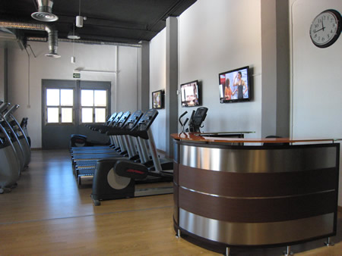
En esta zona, se desarrollan actividades como:
– Acoger y respaldar la filosofía de las instalaciones.
– Atender a los usuarios que asisten a la sala de entrenamiento para solicitar información.
– Atender llamadas telefónicas, recibir información y transmitirla al personal apropiado.
– Rellenar el formulario de inscripción para los nuevos usuarios.
– Programar citas.
– Manejo de la caja.
– Venta de paquetes y servicios del gimnasio.
– Cualquier otra función que sea requerida por cualquier persona de las instalaciones para el buen desempeño de su puesto.
Accesos.
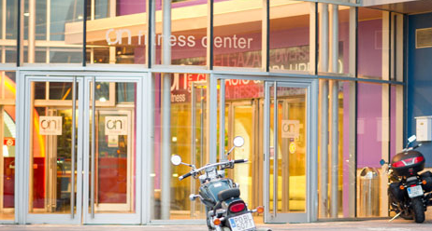
Como ya sabemos, la entrada principal de la sala de entrenamiento deberá ser accesible. En caso de que para conseguirlo sea necesaria la construcción o instalación de una rampa, es conveniente que existan escalones como medio alternativo de subida. Las rampas no deben superar el valor de 6% de pendiente.
Las puertas de entrada deben ser accesibles en cuanto a sus dimensiones, garantizando una apertura mínima de 1,20 m. Además las puertas serán de colores que contrasten con su entorno inmediato, no producirán brillos que puedan deslumbrar al aproximarse a ellas y los tiradores o mecanismos de apertura deberán contrastar con la hoja. También es recomendable la posibilidad de instalar puertas de apertura automática con bordes correctamente señalizados. A ambos lados de la puerta debe existir un espacio libre al mismo nivel (en ningún caso menor de 1,50 m de diámetro) que aporte un adecuado espacio para la maniobra de personas con movilidad reducida. Hay que contrastar aquellos elementos que puedan significar un obstáculo en la entrada, como por ejemplo columnas. Es recomendable colocar timbres e Interfonos .
Oficinas.
En algunas instalaciones deportivas de mayor tamaño en las que se realicen competiciones, por ejemplo, o múltiple eventos que requieran una supervisión especializada se pueden encontrar zonas como las oficinas. Este tipo de espacio está dedicado a múltiples funciones según las actividades que se desarrollen en cada gimnasio y sus requerimientos.

1.6.5. Zona médica: consultas, tratamientos, rayos uva.
En la zona médica se practica a los usuarios de las instalaciones una valoración médica para la elaboración del programa de ejercicios individuales de acuerdos con los objetivos y necesidades personales de cada usuario. Además, en ella se llevan a cabo controles y modificaciones periódicos que serán monitoreados de manera constante.
Cuando se ofrece este tipo de servicio, hay una asesoría permanente del Médico, de los profesionales del ejercicio y de los fisioterapeutas.
Es importante concienciarse de que todas las personas que empiezan a practicar ejercicio físico, del tipo que sea, deben someterse a una revisión médica completa para determinar su estado de salud y condición física antes de iniciar cualquier programa de ejercicios.
Además, es fundamental que esta evaluación sea realizada por un médico deportivo e incluya una valoración del riesgo cardiovascular, además de la exploración física completa, evaluación del aparato locomotor y una historia de antecedentes.
Una vez que el médico haya recabado y analizado la información, pueden suceder dos cosas:
– Si el médico del deporte detecta algún problema, será él quien se encargue de hacer una prescripción de ejercicios que se ajuste a los objetivos de cada usuario y minimice los riesgos.
– Si el especialista descarta patologías o factores de riesgo, será el entrenador o monitor de sala, sin descartar alguna indicación del médico del deporte, quien se encargue de diseñar la rutina de entrenamiento.
En ambos casos cada usuario debe ser responsable y encargarse del correcto cumplimiento de las indicaciones recibidas en cuanto a cómo y cuánto entrenar, más aún si es la primera vez que se hace.

1.6.6. Otros espacios: cafetería.

En la cafetería de las salas de entrenamiento polivalente se suelen elaborar las comidas con productos naturales e ingredientes frescos y sabrosos. La principal finalidad de este lugar es ofrecer a los usuarios comidas sanas, deliciosas y nutritivas.

1.7. Elementos de la programación.
La programación es el proceso que se lleva a cabo para diseñar, Codificar el trabajo que se va a llevar a cabo. Podemos entender la programación como una organización de todo el trabajo que se desarrollará posteriormente, los horarios que se van a emplear, el tipo de actividad y los materiales necesarios para poder llevar a cabo dichas actividades.

1.7.1. Programación general.
La programación general es un documento que se debe realizar con anterioridad a la puesta en marcha de cualquier tipo de entrenamiento. Este documento debe garantizar el desarrollo coordinado de todas las actividades que se desarrollaran posteriormente.
La programación general suele estar elaborada por el equipo directivo del centro deportivo con la participación de los diferentes entrenadores y con las aportaciones y cuestionarios que se pasan a los clientes donde se recogen que medidas de mejora deben realizarse para una mejor funcionabilidad del centro, de las instalaciones y del material.

Este tipo de documento, la programación general debe incluir, entre otros:
– Una introducción donde se recoja brevemente las conclusiones del año anterior y los aspectos de mayor relevancia que se trabajaran en el actual.
– Objetivos generales incluyendo metodologías, organización, programas adaptados a personas discapacitadas, etc.
– Planificación de las diferentes actuaciones para poder desarrollar los objetivos que se han propuesto.
– Presupuesto del centro.

1.7.2. Programación específica en cuanto a horarios, personal y medios.
La programación específica se encuentra centradas en áreas concretas, es decir, pesemos en un centro donde se trabaja con Fitness colectivo con soporte musical para el fortalecimiento de piernas y Fitness colectivo con soporte musicar para el fortalecimiento de los, en ambos casos es necesario desarrollar una programación para cada tipo de clase que trabajará con dos aspectos diferentes.
Dentro de cada programación específica deben desarrollarse los siguientes puntos:
– Introducción. Donde a grandes rasgos se comenta que se pretende conseguir con la realización de las actividades que se propondrán.
– Perfil del alumnado. Antes de entrar en la preparación de las actividades es necesario conocer las necesidades y preferencias del alumnado con el que vamos a trabajar para que el desarrollo de las actividades sea lo más productivo posible.
– Objetivos. Toda programación debe ir acompañada de unos objetivos, los objetivos son las metas que se pretende conseguir una vez finalizada la o las tareas que llevaremos a cabo.
– Metodologías. Es preciso determinar que tipo de herramientas y que tipo de evaluaciones llevaremos a cabo para determinar si se ha conseguido o no un objetivo concreto. Conocer lo materiales que emplearemos en el transcurso de las actividades es de gran importancia para la consecución de las mismas.
– Horario. El horario es un punto de gran relevancia, pues cumplir con las horas establecidas hace que trabajemos más eficazmente. Además el horario debe ser conocido por todos los usuarios ya que el desconocimiento del mismo puede provocar alteraciones en los ritmos de clase.
– Personal. Cuando hablamos del personal nos referimos a todos los técnicos que intervendrán a lo largo de la clase. Generalmente suele ser una única persona la encargada de organizar, coordinar y plantear las actividades a la clase.

1.7.3. Programación específica en cuanto a los tipos de usuarios y actividades preferentes.
Antes de llevar a cabo cualquier tipo de actividad físico Deportiva es de vital importancia conocer las características de los usuarios y las preferencias de los mismos. Para ello existen distintos mecanismos de evaluación, cuestionarios, pruebas iniciales y pruebas médicas determinaran las actividades que se podrán llevar a cabo con cada tipo de usuario.
Por otro lado, las preferencias de los usuarios son de gran importancia a la hora de la realización de las mismas, pues la motivación a la hora de llevarlas a cabo es un factor muy relevante que trabaja a favor de la consecución de los objetivos.
Al igual que en la determinación de la realización de unas actividades u otras, las preferencias de los usuarios puede conocerse a través de cuestionarios iniciales o poniendo en conocimiento del entrenador la preferencia por determinadas actividades.

1.8. Teoría y práctica de las técnicas de programación en el ámbito del Fitness colectivo con soporte musical.
Para la planificación de las actividades de Fitness, se debe tener en cuenta el nivel de habilidad motriz, el nivel de condición física, el nivel de condición biológica, intereses, motivaciones y grado de autonomía personal de los distintos practicantes, en función de su género, edad, alteraciones orgánicas, expectativas, etc.
Para atender a cada colectivo es de vital importancia conocer las características psicoafectivas que los caracteriza. Durante la actividad de Fitness nos podemos encontrar con un colectivo muy variado, por lo que las características psicoafectivas y físicas propias de las personas que forman parte de cada colectivo serán diferentes, y de este modo la metodología a seguir en el diseño de programas de entrenamiento también.
La propuesta de actividades de acondicionamiento físico saludable ha sufrido un enorme avance que las ha llevado desde el desarrollo de programas individuales hasta otras actividades donde se integran factores más orientados al colectivo, buscando una mayor posibilidad de sumar aspectos psicosociales a la práctica y que, obviamente, también le dotan de mayor “ Rentabilidad ”.
La oferta de dichas actividades en las Salas de Entrenamiento Polivalente supone una excelente herramienta para mejorar el nivel de Fitness del cliente y lograr un alto nivel de adhesión y fidelidad, pero debemos asegurarnos de cumplir con los principios básicos del entrenamiento, sobre todo en lo concerniente a los parámetros de carga, debiendo, igualmente, conocer las características y posibles contraindicaciones de dichas prácticas.

1.8.1. Edad escolar.
La edad escolar es la edad comprendida entre la señalada para comenzar los primeros estudios y aquella en que el estado permite trabajar.
Se considera actividad física y deporte en edad escolar aquella práctica deportiva realizada por niños y niñas y por los y las jóvenes que están edad escolar, formándose en las diferentes etapas del actual sistema educativo: infantil, primaria, secundaria obligatoria y post-obligatoria, tanto dentro como fuera del los centros escolares y una vez finalizado el horario lectivo.
En la planificación de las actividades de Fitness en niños que se encuentran en la edad escolar hay que tener en cuenta una serie de pautas como las siguientes:
– Ofrecer una actividad física y deportiva inclusiva que alcance los mínimos de práctica recomendados por instituciones y estudios de referencia en el ámbito de la salud para niños/as y adolescentes.
– Complementar, a través de la actividad física y deportiva, la labor formativa desarrollada en los centros educativos, especialmente en lo referente a los valores y los hábitos saludables.
– Adaptar la práctica de la actividad física y del deporte, especialmente la competición, a las finalidades y necesidades de cada etapa educativa.
Las diferentes modalidades de actividades de Fitness que se pueden llevar a cabo con niños en edad escolar son:
1. Actividades de iniciación: Suelen ser la primera toma de contacto con la práctica deportiva. Se trata de sesiones de libre participación en las que se inicia en una determinada modalidad deportiva.
2. Actividades de competición, modificadas o de participación: Como su nombre indica, son de libre participación, sin selección alguna, y tienen como objetivos la mejora de la modalidad deportiva y la adquisición del hábito de la práctica de actividad física.
3. Actividades deportivo-culturales: Son actividades culturales ligadas con el deporte: visita a museos, instalaciones y eventos deportivos, conocimiento de la historia de un deporte, etc.
4. Actividades recreativas: En las que la práctica deportiva carece de factor competitivo: salidas de montaña, ciclo-turistas, carreras populares.

1.8.2. Adultos.
Es la etapa que comprende entre el periodo que se inicia con la capacidad de reproducirse. Es la etapa que se inicia tras la adolescencia.
La condición física de las personas que no practican deporte de modo regular empieza a deteriorarse de manera progresiva entre los 25 y 35 años de edad. A partir de ese momento, se produce la aparición de problemas de salud y mala calidad de vida. Por tanto, el ejercicio físico es recomendable a cualquier edad o situación personal, siempre y cuando haya un adecuado asesoramiento individual.
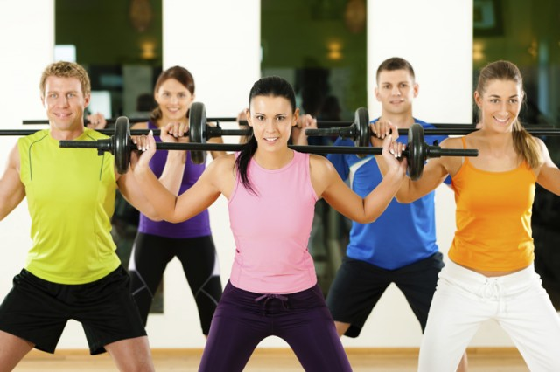
En la planificación de actividades de Fitness hay que tener en cuenta los diferentes objetivos que pretenden conseguir las personas que pertenecen a este colectivo en función de sus diferencias:
– Liberar estrés, aprendiendo a relajarse.
– Mejorar la condición física.
– Intentar llevar una correcta respiración.
– Aprender a tener posturas corporales correctas, evitando así lesiones.
– Realizar ejercicio en diferentes ambientes.
– Adquirir el hábito de practicar algún Ejercicio .

1.8.3. Mayores de 65 años.
Es la etapa que sigue a la fase adulta, y conlleva a cambios en el organismo relacionados con el envejecimiento.
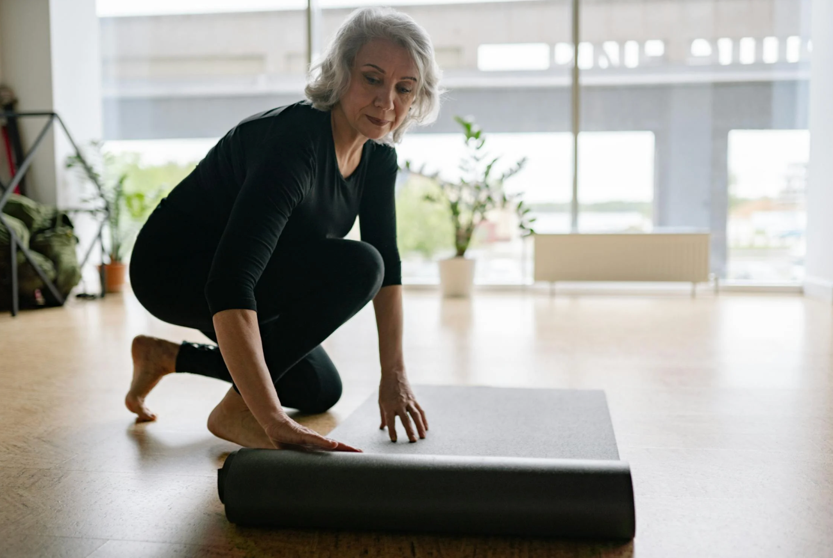
Para la planificación de actividades de Fitness dirigidas a personas mayores de 65 años, hay que tener en cuanto el tipo de programa en el que se pueden incluir cada uno de ellos en función de sus características y necesidades personales. Algunos de ellos son:
– Programas deportivos: son programas que se llevan a cabo desde las federaciones y los clubes específicos de cada deporte. En este tipo de programas se incluyen actividades para personas mayores de 65 años dentro de cada uno de los deportes.
– Programas socio-motrices: es la planificación de una serie de actividades organizadas en varias sesiones por semana de forma periódica a lo largo de un periodo de tiempo determinado. Su objetivo principal es el mantenimiento de la condición física, el mantenimiento de los aspectos cognitivos sensibles de alterarse a lo largo del proceso de envejecimiento y el mantenimiento de la autonomía durante el mayor tiempo posible.
– Programas dirigidos a personas mayores frágiles: las actividades que se incluyen en estos programas van dirigidos principalmente a la prevención de la dependencia y el mantenimiento de la autonomía y un buen estado de salud.

1.8.4. Colectivos especiales; discapacitados, preparación física específica.
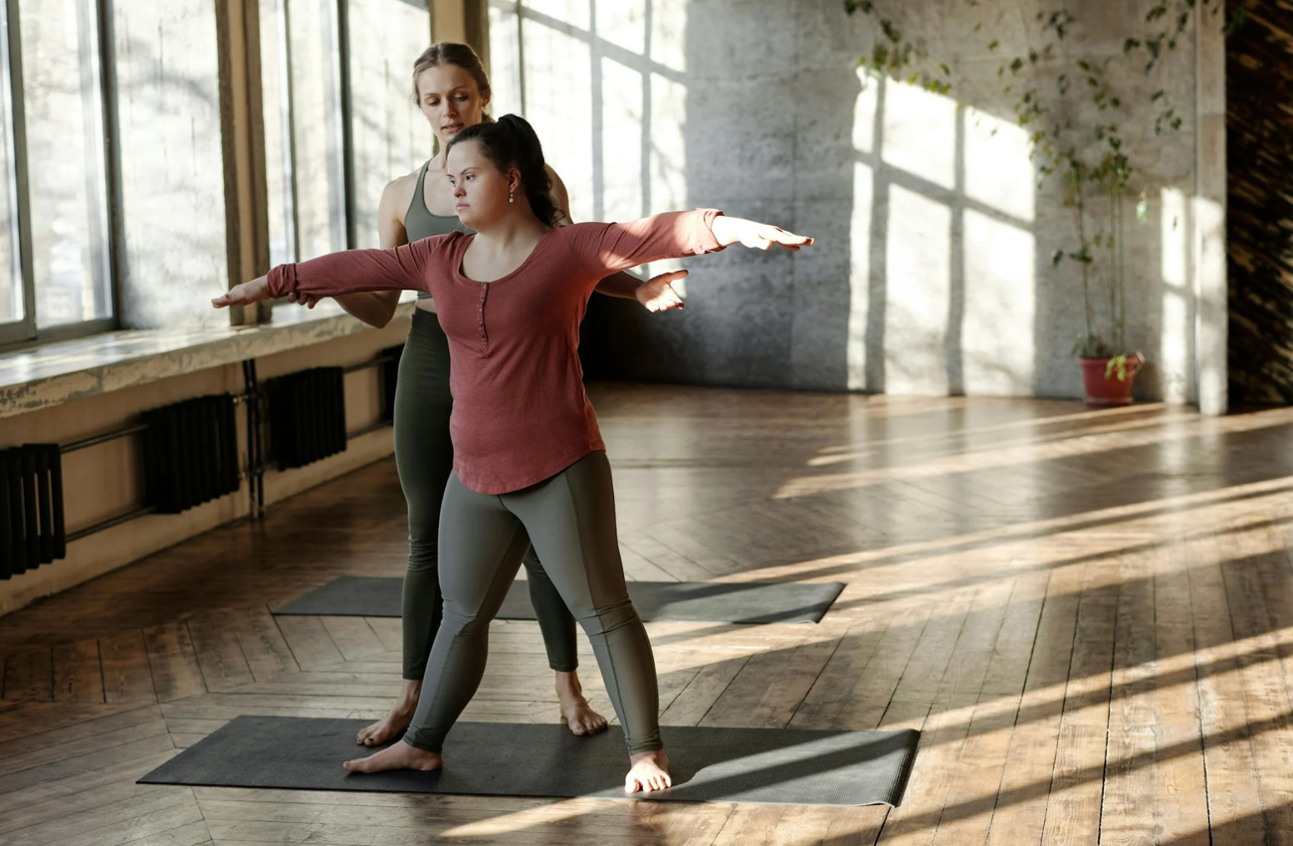

1.8.4.1. Discapacitados.
Los colectivos especiales son aquellos colectivos de personas con deficiencias o anomalías físicas o mentales que le impiden llevar acabo algún tipo de actividad de forma normal, y requieren de una adaptación de la misma.
Las personas con discapacidad requieren una planificación más específica para la ejecución de las diferentes actividades de Fitness. Para este tipo de colectivo, la planificación se realiza en función de las diferentes finalidades para las que se pueden llevar a cabo las actividades deportivas.
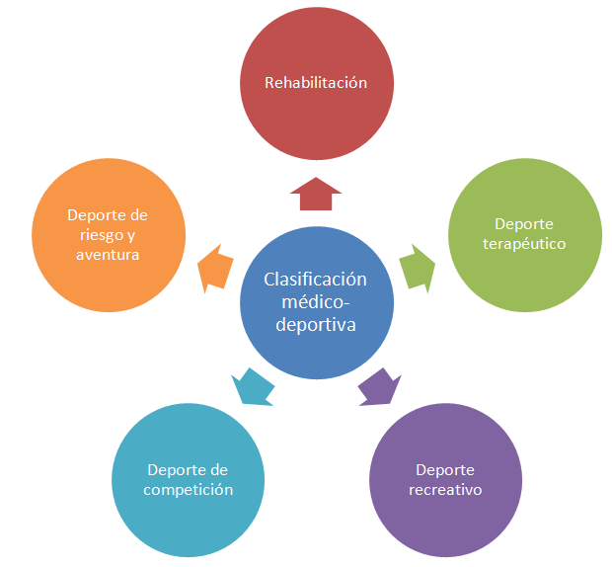
Rehabilitación.
Es la primera fase de la actividad física adaptada y su objetivo es dotar a la persona de la movilidad suficiente para que pueda adaptarse a su entorno y llevar una vida lo más normal posible.
Si la deficiencia es de tipo motor la rehabilitación se basa en ejercicios de fisioterapia y en ejercicios correctivos. Si la deficiencia es de tipo psíquico se trata de concienciar a las personas de sus posibilidades y de contribuir a una correcta integración social.
Si la deficiencia es psicomotor habría que hacer entonces un trabajo más complejo aún que incluiría por ejemplo:
- Intentar compensar la falta de coordinación.
- Elaborar un correcto esquema corporal.
El trabajo es normalmente individualizado, se lleva a cabo por personal sanitario y tiene pocas posibilidades Lúdicas y recreativas.
Deporte terapéutico.
Es la segunda fase del deporte adaptado. Su objetivo es perfeccionar aquellas cualidades que se han ido desarrollando en la fase anterior mediante juegos y deportes adaptados a la minusvalía. Es decir, se objetivo es valerse en la vida cotidiana.
Aquí existe una mayor autonomía. También es importante la coordinación del personal sanitario y especialista en E.F.
La elección de un deporte u otro depende de una serie de factores:
– Tipo de minusvalía.
– Motivación que tenga una persona u otra.
– Medios materiales que se tengan.
– Etc.
Deporte recreativo.
Se caracteriza porque el objetivo fundamental es recreativo o la diversión. En segundo orden puede tener objetivo de integración, relación social, sentirse útil. Ya no va dirigido por personal sanitario.
Deporte de competición.
Se caracteriza por la superación de sí mismo y la búsqueda de resultados competitivos. Este deporte contribuye al desarrollo personal del minusválido a través de sus logros, la mejora de sus marcas, la mayor autonomía, etc.
Un requisito previo a la competición es la valoración y clasificación funcional de la minusvalía.
El objetivo de esto es determinar el potencial físico de la persona y clasificarla de manera que compilan entre sí personas con parecidas minusvalías.
Deporte de riesgo y aventura.
Las razones que pueden llevar a una persona a practicar estos deportes son diversas:
– Gusto por experimentar nuevas sensaciones.
– Porque le guste el riesgo y la aventura o por este tipo de sensación.
– Para superarse.
– Como medio catártico.
Es mucho más importante tomar precauciones y medidas de seguridad necesarias a practicar este tipo de deporte. Hay cinco grupos dentro de esta categoría:
– Deportes de montaña. Esquí, escalada
– Deportes Campestres. Camping, senderismo, equitación, silla de montaña.
– Deportes Acuáticos. Vela, piragüismo, windsurf, rafting, esquí náutico, submarinismo.
– Deportes con Motor. Motonáutica, deportes aéreos con motor.
– Deportes de Riesgo. Puenting, ala delta.

1.8.4.2. Preparación física específica.
El entrenamiento individualizado se trata de un servicio en el que un entrenador adapta, ejecuta y controla un programa de ejercicio físico a un cliente con el fin de conseguir sus objetivos, teniendo en cuenta las características de este.
Normalmente se trata de un profesional con una alta exigencia formativa en los campos de la preparación física y de la salud.
La rutina de entrenamiento se debe adaptar al perfil del cliente. Los clientes tienen diferentes características, por ello la rutina de entrenamiento puede ser individualizada y en base a las características del cliente, las cuales se pueden resumir de la siguiente forma:
– El que busca estética: este tipo de cliente tiene como principal objetivo el desarrollo de la estética corporal. Es obvio que en la sociedad existen modelos o ideales tanto para varones como para mujeres que tienen un gran impacto sobre muchas personas que intentan emular estos parámetros.
– El competitivo: este cliente tiene como característica principal la necesidad de superarse a sí mismo y a los demás. Es aquel que se esfuerza por naturaleza y pocas veces hay que estimularlo.
– El que asiste obligado: el cliente generalmente demanda la actividad física por derivación médica y su objetivo es mejorar la salud.
– El que busca salud. Este tipo de deportista se caracteriza por ser estudiante o trabajador, pero reconoce las virtudes que tiene realizar actividad física e inclusota disfruta, normalmente están en buen estado físico y no les impulsa la búsqueda de la estética. Buscan mantener o desarrollar su aptitud física.
– El ex deportista. Este cliente tiene como característica principal la necesidad de mantenerse activo después de abandonar la práctica competitiva, generalmente de la categoría mayor. Este periodo se caracteriza por un abandono total o momentáneo para dedicarse de lleno a su actividad laboral o de estudio. El sujeto percibe rápidamente su pérdida de aptitud física y rendimiento.

2. Gestión y coordinación de actividades coreografiadas colectivas de acondicionamiento físico con soporte musical.
En muchas ocasiones los usuarios que llevan a cabo actividades Fitness desean prestar más atención a alguna capacidad concreta o, incluso, a la mejora de habilidades concretas.
Con la presente Unidad Didáctica buscamos un acercamiento al conocimiento de la programación específica para el tratamiento de diferentes capacidades. Por otro lado, conoceremos la importancia que posee comprender qué debemos hacer en cada una de las sesiones que compone un entrenamiento y la progresión rítmica que debe incluirse cuando trabajamos en Fitness.

2.1. Elaboración–progresión secuencial de cada tipo de actividad.
Cada actividad que se desarrolla durante la sesión de entrenamiento debe estar haber sido elaborada con anterioridad, atendiendo a las características del grupo de trabajo.
Para la elaboración de la sesión de entrenamiento es preciso contar con diferentes actividades que puedan desarrollarse de manera secuencial, sin necesidad de salir de la rutina de entrenamiento.
Durante el calentamiento, el entrenador orienta al grupo sobre los pasos que deben seguir. Para dicho proceso, el calentamiento, el responsable de guiar al grupo debe adelantar que ejercicios se van a llevar a cabo y cómo deben ser ejecutados. Una vez conseguido la frecuencia cardiaca necesaria para llevar a cabo el entrenamiento, es el entrenador el que dicta las claves que deben seguir los alumnos, recordemos que previo al entrenamiento el entrenador necesita identificar y llevar a cabo un seguimiento de los ejercicios que se realizan, corregir los errores que se puedan presentar durante las sesiones de entrenamiento y verificar si se están consiguiendo o no los objetivos propuestos al comienzo de cada sesión y los objetivos que son planteados a nivel grupal.
Al finalizar el núcleo de la sesión de entrenamiento, es preciso realizar tareas de enfriamiento y relajación. Durante dicho periodo la frecuencia cardiaca va descendiendo por lo que es necesario llevar a cabo actividades donde se estire la musculatura para que, al igual que en el calentamiento, evitar lesiones futuras.
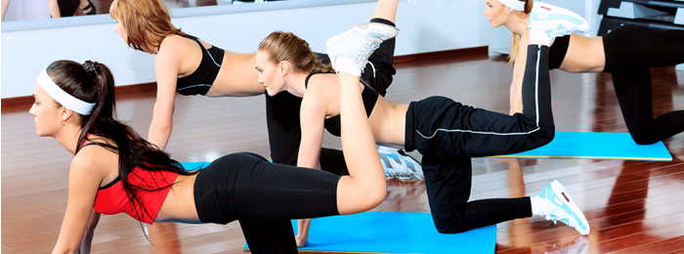
Todas las actividades que se desarrollan en una sesión de entrenamiento deben poseer una secuencia coherente con las capacidades que deseamos desarrollar, por lo que es necesario elaborarlas con antelación e incluso poseer sesiones de reserva para solventar inconvenientes que puedan presentarse con posterioridad.

2.2. Programas cardiovasculares con aparatos y/o máquinas auxiliares para la mejora cardiovascular.
Las enfermedades cardiovasculares se deben a trastornos del corazón y vasos sanguíneos. El deporte y las actividades de Fitness tienen como objetivos reducir la carga de la enfermedad, fortaleciendo el sistema circulatorio y aportando hábitos de vida saludable en las personas que padecen dicha enfermedad.
Para llevar a cabo programas específicos donde se trabaje actividades cardiovasculares es preciso realizar un reconocimiento del estado de salud de los sujetos. A continuación, y de manera más específica, veremos algunas de las máquinas que se suele emplear en programas cardiovasculares y conoceremos algunos de los ejercicios que con mayor frecuencia se realizan.
Es preciso tener en cuenta que los ejercicios deben estar supervisados por el monitor y/o entrenador.

2.2.1. Bicicletas estáticas.
Las bicicletas estáticas son un tipo de bicicletas fijas que representan o simulan el ejercicio en bicicleta. Existen varios tipos de bicicletas estáticas: las convencionales, las reclinadas, de spinning y las elípticas.
Este tipo de maquinaria constan de un freno (por rozamiento mecánico o magnético) que sirve para realizar el esfuerzo necesario para el pedaleo. Otras bicicletas se encuentran conformadas por ruedas de distintos pesos lo que facilita el pedaleo.
Las bicicletas estáticas, junto a las cintas de correr, son las máquinas cardiovasculares que con mayor frecuencia se emplean en los centros Fitness. Este tipo de máquinas genera un buen trabajo aeróbico.
Ejemplo de ejercicio con bicicleta estática:
– Pedalear sentado (5 minutos).
– Colocar más carga o subir la potencia, dependiendo del tipo de bicicleta en el que se haga el ejercicio. Comenzar a pedalear parándose sobre la bicicleta haciendo que los glúteos trabajen (3minutos).
– Bajar la carga y pedalear sentado (3 minutos).
– Subir levemente la carga, trabajar velocidad, se debe aumentar la velocidad de tal manera que se pueda controlar (30 segundos),bajar la frecuencia durante al menos 2 minutos y volver a realizar el ejercicio al menos 5 o 6 veces.
– Pedalear suavemente durante 7 u 8 minutos para volver a la calma.

2.2.2. Elípticas.
Las bicicletas elípticas se emplean para llevar a cabo ejercicios aeróbicos de pie. Consta de dos pedales en los que se hace el movimiento de caminar y dos barras verticales que se utilizan para ayudar al movimiento. El movimiento circular del pedaleo es combinado con el movimiento hacia delante y hacia atrás de los brazos.
Al igual que las bicicletas estáticas, este tipo de aparato es muy popular para llevar a cabo ejercicios aeróbicos. Proporciona un entrenamiento completo del cuerpo trabajando todos los grupos musculares tanto de la parte superior como de la parte inferior.
Ejemplo de ejercicio con bicicleta elíptica:
– Realizar un calentamiento de 5 minutos.
– 30 segundos de alta intensidad, seguidos por una recuperación de 30 segundos. Repetir este ciclo cinco veces para conseguir un total de 5 minutos.
– Enfriamiento de 5 minutos.

2.2.3. Otras.
Cinta de correr
Son aparatos deportivos que permiten correr o andar sin necesidad de moverse del sitio. Las cintas de correr consisten en una plataforma con una cinta transportadora y un motor eléctrico. El motor desplaza la cinta permitiendo a la persona caminar o correr, también existen versiones son motor donde es la fuerza motriz humana la que permite el movimiento de la cinta.
Ejemplo de ejercicio con cinta de correr:
– Camina fuertemente durante 20 minutos aproximadamente.
– Corre 15 minutos.
– Camina 10 minutos.

2.3. Programas cardiovasculares con actividades derivadas del Aeróbic o la danza.
Cuando hablamos de programas cardiovasculares hacemos referencia a los programas donde se desarrollan actividades físicas para mejorar nuestro estado cardiovascular. Es un tipo de entrenamiento que nos permite entrenar a nuestro corazón adaptándose a una situación variable.
Las actividades físicas enfocadas a programas cardiovasculares actúan en el sistema circulatorio, corazón y vasos sanguíneos, de las siguientes maneras:
- Aumentando el ritmo cardíaco y fuerza de contracción
- Los vasos que suministran sangre a los músculos se dilatan en el ejercicio.
El ejercicio aeróbico trae consigo el movimiento de muchas partes del cuerpo en un periodo largo de tiempo por lo que permite: la mejora del rendimiento cardiorrespiratorio, el descenso progresivo y fisiológico de la tensión arterial y disminuye el índice de masa grasa de nuestro cuerpo.
En todos los programas cardiovasculares que se desarrollan es necesario contar con los siguientes pasos para que se lleve a cabo una eficiente actividad deportiva.
En primer lugar debe darse el entrenamiento, que como mínimo de extenderse por cinco minutos. Durante el entrenamiento debe producirse la movilización de los diferentes grupos musculares y articulaciones de una manera suave. En entrenamiento tiene como objetivo la preparación del organismos de manera progresiva para realizar un esfuerzo físico de intensidad mayo y poder llevar a cabo actividades posteriores sin que se produzcan daños ni lesiones en el aparato locomotor.
Después de realizar las actividades oportunas en el entrenamiento, se lleva a cabo la actividad deportiva en sí, en el caso del aeróbic irá acompañada de música que servirá de guía al entrenador para ir determinando la intensidad en cada ejercicio. El tiempo que debe emplearse en la actividad deportiva oscila entre 20 y 30 minutos como mínimo y la intensidad de la misma debe superar el 50 o el 60 % de la frecuencia cardiaca máxima.
Por último, el enfriamiento que debe realizarse como mínimo durante 5 minutos tras la realizar la actividad física. El enfriamiento es una especie de entrenamiento pero el objetivo de este es la vuelta a la calma donde deben estar integrados ejercicios de estiramientos, de relajación y ejercicios para prevenir las lesiones musculares y de los tendones.

2.4. Programas de tonificación o de intervalos.
Tonificación.
Los programas de tonificación muscular se encuentran orientados a la consecución de diferentes ejercicios para que nuestro cuerpo obtenga la forma deseada y que nuestros músculos estén definidos. Es preciso que para realizar un adecuado programa de tonificación el índice de grasa corporal disminuya, se realicen un número elevado de repeticiones y que la actividad se lleve a cabo durante un largo periodo de tiempo.
Generalmente los programas de tonificación trabajan con un método de circuito con descanso activa, la función de este tipo de descanso es que no se produzca una bajada de la frecuencia cardiaca y que se siga perdiendo calorías. A diferencia de los programas de pérdida de peso, en los de tonificación existe menos trabajo cardiovascular.
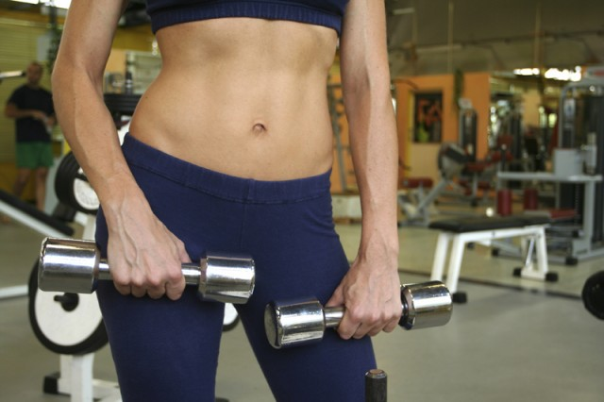
De intervalos.
En primer lugar deber realizar una diferenciación entre los programas de intervalo fijo y los programas de intervalo variable.
Programa de intervalo fijo.
En los programas de intervalo fijo, siempre que se lleve a cabo una tarea adecuada durante un espacio de tiempo fijo tendrá lugar el refuerzo. Este suceso ocurre independientemente del número de veces que se lleve a cabo la actividad.
Programa de intervalo variable.
En este tipo de programas el refuerzo se aplica siempre que durante los intervalos de tiempo el sujeto responda con la conducta deseada y esperada. Este tipo de programas son más eficaces que los programas de intervalos fijos ya que al no conocer a ciencia cierta cuando se producirá el refuerzo se ven obligados a llevar a cabo las conductas deseadas durante un periodo de tiempo más amplio.
A modo de conclusión, los programas de intervalos se encuentran enfocados en la cantidad de tiempo transcurrido desde que se recompensa a la persona.

2.5. Programas de propiocepción postural y dominio del movimiento, basadas en las gimnasias suaves.
Para poder comprender que son los programas de propiocepción postural es necesario conocer el significado de propiocepción. La propiocepción es la capacidad del cuerpo de detectar el movimiento y posición de las articulaciones. El objetivo fundamental es mantener la función armónica entre los tendones, músculos y articulaciones.
La propiocepción mantiene la estabilidad articular bajo condiciones dinámicas, proporcionando el control del movimiento deseado y la estabilidad articular, por tanto, es la mejor fuente sensorial para proveer la información necesaria y medir el control neuromuscular y así mejorar las estabilidad articular funcional.
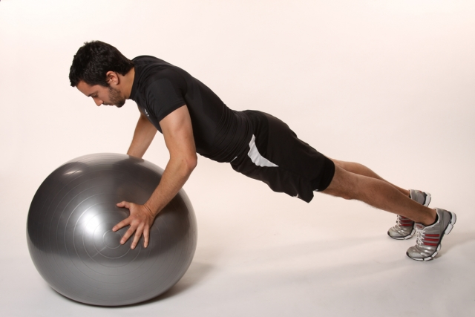
Por otro lado, el término de gimnasias suaves, muy ligado a la propiocepción, hace referencia a las técnicas de la gimnasia que pretenden tomar conciencia del cuerpo a través de posturas, estiramientos y ejercicios de automasaje interno que ayudan a restituir el cuerpo a su plena movilidad
Los programas de propiocepción son muy habituales en los programas de fisioterapia, generalmente suelen emplearse como parte de recuperación de una lesión.
A continuación veremos algunos de los ejercicios que se llevan a cabo en los programas de propiocepción.
Debemos tener en cuenta que para llevar a cabo un programa de propiocepción es necesario una formación y recopilación anterior a la realización de los ejercicios. Conocer los objetivos que deseamos conseguir, las capacidades y las limitaciones de nuestro cuerpo es lo principal que debemos conseguir antes de realizar cualquier de los ejercicios de propiocepción o de gimnasias suaves que deseamos llevar a cabo.
Ejemplos de ejercicios de propiocepción:
1. Ejercicio para mejorar la estabilidad de la rodilla: Nos tumbaremos en el suelo y pondremos un rodillo o colchoneta enrollada en el hueco que queda bajo la rodilla, realizaremos ejercicios de presión provocando una extensión de la rodilla con una contracción en los cuadriceps. Este ejercicio debe repetirse varias veces. Otro ejercicio que podemos llevar a cabo para trabajar la estabilidad de la rodilla es con la ayuda de un elástico, tumbados en el suelo sujetamos el elástico con las manos y lo pasamos por la planta del pie y comenzamos con la extremidad inferior a trabajar en flexión de cadera completa de la extremidad, tras lo cuál volvemos lentamente a la posición inicial, debemos repetir el ejercicio varias veces.
2. Ejercicios de hombro: Apoyamos la mano en la pared en diferentes grados de flexión y estabilización del cuerpo. Otro ejercicio que puede emplearse en el cuidado del hombro es; sentados con la mano apoyada en el lado de la cadera, modificando la carga sobre el miembro superior.
En cuanto a las diferentes gimnasias suaves, en los que se encuentran basados muchos de los ejercicios de propiocepción, podemos diferenciar varios tipos de gimnasias, entre ellas:
– Yoga. Se puede practicar varios tipos de yoga pero todos ellos con el objetivo de conseguir una plenitud, conocerse a uno mismo, el bienestar físico y mental y la serenidad.
– Tai chi chuan. Ayuda a dominar la respiración. Los movimientos empleados se realizan con lentitud y precisión. El Tai chi chuan trabaja generalmente con la energía interior, los movimientos nacen del centro del cuerpo.
– Pilates. Los ejercicios que se trabajan desde el pilates respetan ocho puntos clave: respiración, concentración, control, alineación, fluidez, núcleo, orden y relajación. La mayoría de estos ejercicios se llevan a cabo sin material, en otros casos se emplea la pelota, goma, aro, reformador, o cadillac.

2.6. La sesión de entrenamiento.
La actividad física se puede definir como una acción que involucra la masa muscular y produce una consiguiente elevación en el metabolismo energético. El ser humano está genéticamente “programado” para esta función. En la utilización de la actividad física como un elemento promocional de salud, debe tomarse en cuenta ciertas consideraciones. En primer lugar, que los conocimientos actuales aportados por la fisiología del ejercicio requieren establecer una diferenciación entre actividad física, ejercicio y entrenamiento. La actividad física cotidiana o habitual usualmente no permite generar cambios o adaptaciones a nivel de células, órganos o sistemas corporales. El ejercicio físico es aquella actividad que puede o no estar dentro de parámetros o umbrales con efectos positivos para la salud. El entrenamiento físico es una actividad compuesta por ejercicios dosificados en volumen e intensidad que permiten mejorar los niveles de capacidad funcional del individuo en cuestión.
En primer lugar, debe planificar y programar la sesión considerando su duración, la carga de trabajo físico y la carga psicológica. En concreto, debe especificar los objetivos de la sesión, sus contenidos y sus ejercicios, y decidir el calendario de la sesión distribuyendo todos los ejercicios en el tiempo disponible.
Es de gran utilidad, para el entrenador, diseñar las sesiones de trabajo con suficiente antelación, reflejándolas en una ficha en la que figurarán aspectos como:
– Orden de la sesión dentro de la programación de la temporada.
– Número de deportistas y su organización: es muy importante saber para qué número de personas está diseñada la sesión ya que en el momento real de puesta en práctica puede haber diferencias en número, por bajas, lesiones, etc. y por lo tanto tenemos que aplicar las modificaciones oportunas.
– Edad, sexo y nivel de los mismos: conociendo estos elementos sabremos si en un momento dado podemos realizar esa sesión con un grupo de trabajo o debido a sus características tendremos que hacer cambios en el entrenamiento.
– Instalación o instalaciones necesarias: con un vistazo a la ficha conoceremos la instalación que vamos a utilizar (pistas polideportivas, gimnasio, pesas, sauna, etc.) para así poder hacer las reservas o peticiones oportunas.
– Material a utilizar: nos ayudará a tenerlo todo preparado con antelación.
– Objetivos generales y específicos de la sesión: es fundamental indicar los objetivos de la sesión e incluso en ocasiones es interesante que el propio deportista los conozca.
– Descripción de cada ejercicio: indicando tiempos de trabajo o repeticiones, así como los descansos necesarios, se pueden incluir representaciones gráficas.
– Duración total de la sesión: indicar el tiempo de cada parte de la sesión y la duración total
– Otras indicaciones: cualquier elemento que el entrenador crea necesario reflejar en la ficha para tener en cuanta en el momento de su puesta en práctica.
– Observaciones: indicar, una vez finalizada la sesión, todo lo que en el proceso de análisis y autoevaluación haya surgido para así poder corregir posibles errores.

2.6.1. Calentamiento específico de cada actividad.
A la hora de plantear la estrategia a seguir en la formación de un deportista, hemos de pensar en la eficacia, por lo cual es imprescindible y fundamental:
– La adaptación del organismo a lo largo del proceso de formación del deportista.
– Una correcta asimilación de hábitos motrices.
– Desarrollar las cualidades motrices que desarrolla estos hábitos.
Los principios de entrenamiento son un conjunto de directrices generales que, basadas en las ciencias biológicas, psicológicas y pedagógicas, posibilitan al entrenador la adecuada implantación de los procesos globales de entrenamiento, los métodos y la planificación, así como el control sobre el conjunto del proceso de entrenamiento.
Los principios son los siguientes:
– Principio de participación activa y consciente del entrenamiento: a este principio se le conoce también como el principio de los consciente (Ozolin). Este principio contempla una preparación y conducción del entrenamiento y una actividad tal entre el entrenador y sus alumnos que posibilite a cada deportista saber por qué y para qué actúa.
– Principio de multilateralidad: este principio ha de ser una de las bases que va a comprender la interdependencia de todos los sistemas y órganos del deportista, así como entre los distintos procesos fisiológicos y psicológicos del mismo en la primera etapa de su formación.
– Principio de la especialización: la especialización, o los ejercicios específicos para un deporte o especialidad, llevan a alteraciones morfológicas y funcionales relacionadas con la especificidad del deporte. El organismo humano se adapta al tipo de actividad a que se expone. Esta adaptación no es solamente fisiológica sino que es aplicable también a efectos técnicos, tácticos y psicológicos.
– Principio de la progresión: se basa en el aumento o variación de la carga externa a lo largo del proceso de entrenamiento.
– Principio de especificidad: los efectos son específicos al tipo de estímulo de entrenamiento que se utilice en las tareas, es decir, específico al sistema de energía, específico al grupo muscular y específico al tipo de movimiento de cada articulación.
– Principio de la individualización: es la confección de planes individuales de entrenamiento (mensuales, anuales y a largo plazo). En las sesiones de entrenamiento, la parte principal se debe llevar a cabo según planes individualizados o con planes para grupos homogéneos o de características similares.
– Principio de la continuidad: planeta la sucesión regular de las unidades de entrenamiento.
– Principio de la relación óptima entre carga y recuperación: la carga y la recuperación va íntimamente unidas. El fundamento biológico de ello es el fenómeno de supercomprensión. Esto significa que se necesita un cierto tiempo de recuperación después de una carga eficaz (sesión de entrenamiento), con el fin d poder soportar nuevamente una carga parecida (siguiente sesión de entrenamiento) en condiciones favorables.
– Principio de la variedad: este puede relacionarse directamente con el principio de multilateralidad y consiste esencialmente en producir una variación de los estímulos para que el proceso de adaptación sea continuo, es decir, si el estímulo siempre es el mismo, la adaptación irá disminuyendo así como el efecto sobre el organismo.
– Principio de acción inversa: los efectos de entrenamiento son reversibles. Las mayorías de las adaptaciones de muchas horas de trabajo pueden perderse.
– Principio de calentamiento y vuelta a la calma: El calentamiento debe preceder toda actividad intensa con el fin de aumentar la temperatura del cuerpo, aumentar el ritmo de respiración del corazón y prevenir lesiones. La vuelta a la calma es tan importante como el calentamiento. Consiste en una ligera actividad después del trabajo intenso.
Cada actividad debe ir acompañada de un tipo de calentamiento específico, haciendo mayor referencia sobre las zonas que vamos a trabajar. A modo general, un calentamiento debe constar de las siguientes partes:
El calentamiento está formado por dos partes, la primera de ellas es la parte general, donde se preparan los grupos musculares más importantes. Primeramente, se han de activar las articulaciones, generando toda su movilidad posible, para así ir aumentando la temperatura corporal y la lubricación articular. Posteriormente, se utiliza un ejercicio aeróbico para ir incrementando la frecuencia cardiaca, pero de intensidad moderada. Tengamos en cuenta que es la preparación al entrenamiento.

El calentamiento general consta de varias fases que son:
1. Desplazamientos (Puesta en acción)
– Su objetivo es activar el sistema cardiovascular y respiratorio.
– Tipos de ejercicios: carrera suave, carrera variando los tipos de desplazamientos (adelante, de lado, a saltos, etc.).
– Duración: 5 a 8 minutos.
2. Movilidad articular
– Su objetivo es movilizar las distintas articulaciones.
– Tipos de ejercicios: suaves y progresivos.
– Rotaciones y movimientos en todos los ejes de las distintas articulaciones (tobillos, rodillas, cadera, etc.). No olvides trabajarlas todas.
– Principales articulaciones: tobillos, rodillas, cadera, tronco, hombros, codos, muñecas, dedos y cuello.
– Duración: 2 a 3 minutos.
3. Estiramientos
– Su objetivo es mantener y/o mejorar la elasticidad de la musculatura y su coordinación.
– Tipos de ejercicios: estiramiento de los grandes grupos musculares.
– Como en la fase anterior debes seguir un orden para no olvidar ninguna zona, debes mantener cada estiramiento alrededor de 15-20 segundos.
– Músculos principales: Pierna: gemelos, cuádriceps, isquiotibiales, aductores; Brazos, espalda y tronco: bíceps, tríceps, deltoides, trapecio, dorsal, abdominales, lumbares.
– Duración de esta fase: 5 a 8 minutos.
La segunda parte del calentamiento es la específica, donde se prepararán los grupos musculares principales que van a ser trabajados en el entrenamiento. Son ejercicios parecidos a los que se van a realizar posteriormente, y están orientados a esas articulaciones y grupos musculares. Debe consistir en varias repeticiones, pero de intensidad moderada.

El tiempo de calentamiento específico debe ser mayor al general. No obstante, no es fácil determinar el tiempo de calentamiento de manera global para todos los casos, ya que dependerá del tipo de ejercicio que se va a realizar, del momento del día en el que se realice y del sujeto que va a entrenar. Un buen calentamiento es aquel que se introduce progresivamente en el tiempo de trabajo físico, incrementando la intensidad poco a poco, así no existirá una fácil determinación de dónde empieza la actividad específica y dónde acaba el entrenamiento. No obstante, oscila entre los 8 y 15 minutos.
Tan importante como un buen calentamiento preparatorio a la actividad física que se va a realizar, es el enfriamiento tras el ejercicio, que evitará la fatiga, el endurecimiento y dolor muscular, mareos, y los espasmos o calambres musculares. Su objetivo es opuesto al del calentamiento, y pretende relajar los músculos y articulaciones, así como disminuir el ritmo cardiaco, la temperatura corporal y ritmo respiratorio.
Al igual que el calentamiento, también tiene dos partes. La primera de ellas es la relajación, donde se realizarán actividades parecidas a las trabajadas en el entrenamiento, pero de intensidad bastante más moderada. Por ejemplo, caminar después de correr.
Tras haber conseguido una relajación adecuada, es el momento de la segunda parte: los estiramientos. Han de ser movimientos controlados y fluidos, evitando el rebote y el dolor, y prestando mucha atención al músculo que estamos trabajando. Simplemente se debe sentir el estiramiento muscular, una pequeña tensión moderada. En el momento en el que consigamos dicha sensación, se debe mantener la posición durante unos segundos. Este es el denominado “estiramiento fácil”, donde se debe buscar y encontrar una postura cómoda, relajada, sintiendo el estiramiento sin dolor. Posteriormente, el “estiramiento progresivo”, que debe aumentar escasamente la postura, es decir, incrementar el grado de estiramiento y mantenerlo durante unos segundos. Si genera dolor, es síntoma de que se está produciendo un estiramiento excesivo.
La inspiración y espiración profunda deben ir acompañando a estos estiramientos musculares, ya que la respiración es un factor esencial para recuperar el ritmo cardiaco. Deben realizarse de manera controlada y rítmica. Por ejemplo, al inclinar el cuerpo hacia delante, se debe expulsar el aire, y volver a la postura inicial tomando aire. No se tiene que aguantar la respiración, debe ir acorde con los movimientos.
El tiempo aproximado de enfriamiento es de 10 a 15 minutos, hasta que el ritmo cardíaco y el respiratorio vuelvan a la normalidad.

2.6.2. Núcleo principal: composición coreográfica simple o compleja, objetivos de rendimiento, adecuación a la tipología de actividad de Fitness colectivo con soporte musical.
Cuando hablamos de la composición de una coreografía debemos pensar en la composición de estructuras de movimiento. El trabajo coreográfico implica la apropiación y el conocimiento de una o varias técnicas del movimiento, lenguaje corporal y composición coreográfica espacial, especialmente si trabajamos en grupo.
Existen cinco factores claves que debemos tener presente a la hora de diseñar una coreografía, estos son:
1. Idea coreográfica: La idea coreográfica es la encargada de guiar todo el proceso de la creación. El montaje de la coreografía debe ser coherente con las características de los usuarios a los que van dirigidos.
2. Energía: Inicia, impulsa y propulsa los cambios. Todas las acciones motrices que van a tener cabida dentro de la coreografía deben encontrarse ligadas a la energía. La calidad de cada movimiento que hagamos se encuentra determinada por la energía que empleamos en el mismo
3. Forma: Es la composición que se tendrá a la hora de llevar a cabo la coreografía. Es muy importante que los usuarios no se tapen los unos a los otros, es decir, el contacto visual es muy importante a la hora de ejecutar los movimientos.
4. Tiempo: El tiempo se encuentra determinado por la velocidad, acento, pulso y el ritmo.
5. Espacio: El espacio es uno de los factores de mayor importancia, pues determinará la realización de determinados ejercicios.
Cuando hacemos referencia a una coreografía simple debemos tener en cuenta que se trata de una coreografía con pasos sencillos, normalmente iniciales con poca dificultad y suelen emplearse en grupos de mayor edad o que presentan algún tipo de discapacidad.
En cuanto a las coreografías complejas, los ejercicios son dotados de una mayor complejidad. La experiencia en estos casos es clave y suele emplearse para competiciones o para entrenamientos profesionales.
Objetivos de rendimiento.
Los objetivos poseen dos naturalezas: los objetivos prefijados por cada persona, es decir, los objetivos personales que cada persona quiere alcanzar a través de los diferentes ejercicios y, los objetivos que deben ser marcados al inicio de la sesión por el entrenador o profesor. Éstos últimos objetivos deben ser realistas, adecuados a las necesidades y características del grupo de trabajo.
Dentro del ámbito del deporte, cuando hablamos de rendimiento hacemos referencia a la capacidad que posee cada sujeto bajo unas condiciones determinadas, por ello, es fundamental para alcanzar dichos objetivos tener en cuentas los siguientes puntos:
– Detectar las necesidades y los objetivos específicos de cada persona.
– Llevar a cabo una planificación adecuada y llevarlo a la práctica.
– Evaluar la calidad y eficacia de las actividades a través de la consecución de los determinados objetivos.
Por otro lado, debemos tener en cuenta que factores como: condición física, técnica y psicológica contribuyen a la consecución o no de los determinados ejercicios.
A la hora de llevar a cabo las actividades propuestas en la planificación de la coreografía, como venimos advirtiendo, es necesario realizar una adecuación de las mismas a las características de los usuarios, del mismo modo al usar soporte musical las actividades deben ir medidas a través de los ritmos, bits, etc. de cada una de las canciones que empleemos en la elaboración de las actividades.

2.6.3. Vuelta a la calma con estiramientos específicos a la tipología de actividad de Fitness colectivo con soporte musical.
Debido a la importancia que tienen las técnicas de respiración y relajación para la recuperación del ritmo cardíaco y temperatura corporal, procederemos a desarrollarlas un poco más detalladamente.

2.6.3.1. Respiración.
Como ya sabemos, la respiración es una de las funciones principales de los organismos vivos, por medio de la cual se producen reacciones de oxidación. La mayoría de estos organismos utiliza el oxígeno para su respiración. En el ser humano, el aporte de oxígeno más importante se realiza mediante el aparato respiratorio, compuesto por las fosas nasales, boca, faringe, laringe, bronquios y pulmones. Estos últimos son sacos de grandes superficies que ponen en contacto la sangre con el aire mediante los alvéolos pulmonares, produciendo el intercambio gaseoso. Ingresa oxígeno y expulsa CO2.
Respecto a la respiración en relación con el deporte, desde hace ya mucho tiempo se tiene conciencia del mayor rendimiento deportivo que ofrece una respiración adecuada, sobre todo cuando se realizan ejercicios pectorales y abdominales.
Podemos clasificar la respiración de cuatro maneras:
– Clavicular: se realiza con la parte superior de los pulmones. Debido a la forma piramidal de los sacos pulmonares, éste es el tipo de respiración que menos cantidad de oxígeno provee al organismo.
– Costal: se realiza con la parte media de los pulmones a nivel costal. Es raro que este tipo de respiración se produzca sola, normalmente se acompaña de una respiración clavicular o abdominal.
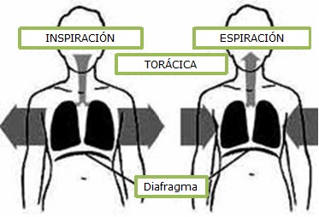
– Abdominal: se realiza con la parte inferior de los pulmones, y permite mayor ingreso de oxígeno que las anteriores mencionadas, debido a la forma piramidal de los sacos pulmonares. El abdomen se expande en la inhalación, y se contrae al exhalar.
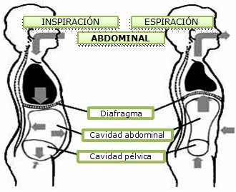
– Respiración completa: se produce por el total llenado de los pulmones, incluyendo así la parte superior, media e inferior de los mismos. Se realiza de manera pausada y sin forzar la cavidad pulmonar.
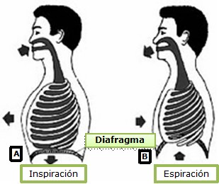
En el deporte es más frecuente encontrarse con la respiración costal (o también llamada torácica) y la respiración abdominal (o diafragmática).
Una respiración insuficiente produce a menudo un estrechamiento del pecho, trastornos del metabolismo, fatiga anormal y falta de concentración. La respiración por la nariz es mucho más saludable que por la boca.
La importancia de la respiración en el funcionamiento psíquico es fundamental, ya que se relaciona íntimamente con el funcionamiento del sistema nervioso en su totalidad.

2.6.3.2. Relajación.
Es un estado de conciencia, en muchas ocasiones se define como un estado del cuerpo en el que los músculos están en reposo, sin embargo, en las personas deprimidas el reposo no suele ir acompañado de una experiencia consciente de felicidad. La relajación es mucho más, es un estado de conciencia que se busca voluntaria y libremente para percibir los niveles más altos que un ser humano puede alcanzar, de calma, paz, felicidad, alegría.
La relajación se entiende como el hecho de tranquilizarse hasta lograr la calma, eliminando cualquier tipo de tensión tanto mental como corporal, así pues, con la relajación conseguiremos disminuir ambos tipos de tensiones.
Con esta técnica se pretende generar una sensación de descanso, favoreciendo el sueño y facilitando la recuperación orgánica general, y produce una disminución de la frecuencia cardiaca, consumo de oxígeno y tensión muscular. En cierta medida hay un estado de satisfacción que acompaña a la percepción de que se es capaz de actuar sobre el propio cuerpo de manera voluntaria y lograr unos efectos deseados: calma, tranquilidad, armonía, etc.
Algunos de los ejercicios que suelen emplearse para la relajación después de actividades como Fitness son:
1. Estiramiento del cuello y cabeza: Se llevan a cabo básicamente dos ejercicios. El primero consiste en girar la cabeza lentamente de derecha a izquierda y viceversa y realizar pequeños círculos con el cuello. El segundo ejerció se sujeta la cabeza con las manos y se deja caer hacia delante y hacia los lados.
2. Estiramiento de hombros: Subir y bajar los hombros en dos tiempos. Primero, se sube los hombros con los brazos estirados y dejamos caer y el segundo ejercicio consiste en bajar los hombros.
3. Estiramientos de la parte alta de la espalda: Uno de los ejercicios que suele emplearse es levantar los brazos o poner las manos sobre los hombros y flexionar los brazos intentando juntar los codos.

2.7. Progresión coreográfica en la sesión de entrenamiento.
Se considera sesión de entrenamiento a la organización básica de un proceso de formación, educación de una actividad física.
Toda sesión de entrenamiento se encuentra integrada por tres partes que desarrollaremos a continuación.

2.7.1. Integración rítmica de las tres partes de la sesión: calentamiento, núcleo principal y vuelta a la calma.
Calentamiento.
El calentamiento es la parte inicial, la parte principal y base de un programa de ejercicios. Los ejercicios que tienen lugar en el calentamiento están enfocados a la preparación del organismo.
Los ejercicios que suelen emplearse durante el calentamiento son un ejercicio aeróbico suave (correr, saltar, etc.) y los estiramientos precisos dependiendo de la actividad física que se vaya a realizar a continuación.
A la hora de llevar a cabo tareas de calentamiento es preciso tener en cuenta las siguientes consideraciones:
– El calentamiento debe realizarse durante 10 o 20 minutos.
– Durante el calentamiento deben realizarse actividades y ejercicios similares pero de menor intensidad que se realizaran después.
– El calentamiento debe poseer una secuencia lógica y acorde con los ejercicios que realizaremos para trabajar posteriormente.
Algunos de los efectos que tienen lugar después de llevar a cabo el calentamiento son:
– Aumento de la frecuencia cardiaca.
– Produce calor para la eliminación de desechos.
– Aumenta la predisposición y la autoestima en el deportista.
Núcleo principal.
En esta parte de la sesión de entrenamiento es donde tiene lugar el verdadero ejercicio físico. Del mismo modo, el núcleo principal se ve modificado dependiendo de la persona, del trabajo que se quiera realizar y del objetivo u objetivos que se quieran alcanzar.
Por norma general, esta fase debe presentar una intensidad superior a la intensidad que presenta la fase de calentamiento o la de enfriamiento ya que, incorpora fuerza y ejercicios cardiovasculares.
Vuelta a la calma.
Es la tercera y última etapa de la sesión de entrenamiento. En la vuelta a la calma se llevan a cabo ejercicios de recuperación y estiramientos que ayudan a prevenir futuras lesiones. Generalmente suele realizarse a través de ejercicios ligeros (trotar o caminar) y ejercicios de estiramientos para los grupos musculares que han sido trabajados durante toda la sesión.
El tiempo que suele emplearse durante la vuelta a la calma es de 10 o 15 minutos.

3. Prescripción de actividades coreografiadas colectivas de acondicionamiento físico con soporte musical.

3.1. Software específico de entrenamiento y elaboración y adaptación de programas de mejora de la condición física aplicados al Fitness colectivo con soporte musical.
Se conoce como software al equipamiento lógico o soporte lógico de un sistema informático, que comprende el conjunto de los componentes lógicos necesarios que hacen posible la realización de tareas específicas.
Partiendo de esta definición podemos decir que un software específico de entrenamiento es un programa informático para el diseño y control del entrenamiento físico y deportivo, y válido también, para la prescripción del ejercicio preventivo y terapéutico.
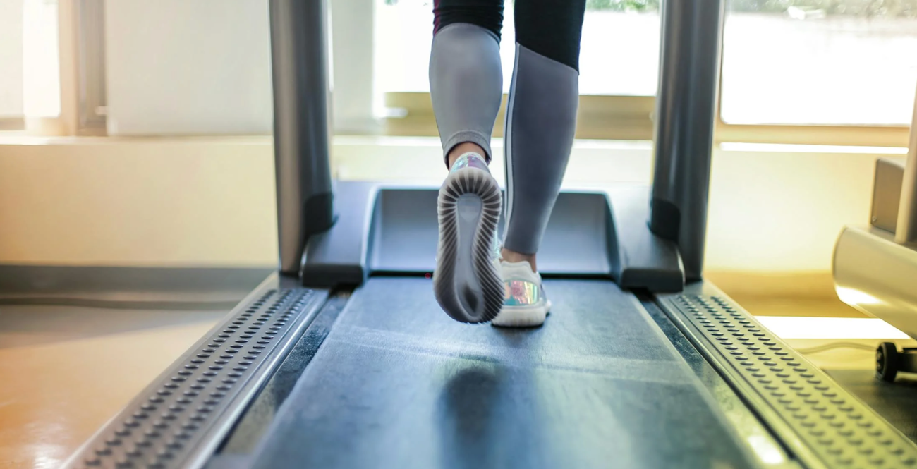
Son diversos los software de entrenamiento con los que podemos encontrarnos, pero nos vamos a centrar en un software específico de entrenamiento de fitness para rutinas de entrenamiento.
FitnessBliss es un software de fitness que permite al usuario que accede a él, crear, monitorear y efectuar un seguimiento en línea de rutinas de entrenamiento:
– Rutina de Entrenamiento para Abdominales con Mancuernas.
– Rutina de Entrenamiento para Hombros con Barras.
– Rutina de Entrenamiento de Gimnasio para Abdominales.
– Rutina de Entrenamiento para Abdominales con Pelotas.
– Rutina de Entrenamiento para Abdominales con Bandas Elásticas.
– Rutina de Entrenamiento para Pecho con Crossbow.
– Rutina de Entrenamiento para Abdominales con Total Gym.
– Etc.
Estas rutinas de entrenamiento pueden ser desempeñadas utilizando los equipamientos de fitness más usuales y permitirán al usuario trabajar cada grupo muscular principal de su cuerpo.
Además de las diferentes rutinas de entrenamiento citadas, el software fitness brinda el acceso a extensas listas de ejercicios de fitness:
– Ejercicios con mancuernas.
– Ejercicios con barras.
– Ejercicios con pelotas.
– Ejercicios de gimnasio.
– Ejercicios con bandas elásticas.
– Ejercicios de estiramiento.
– Etc.
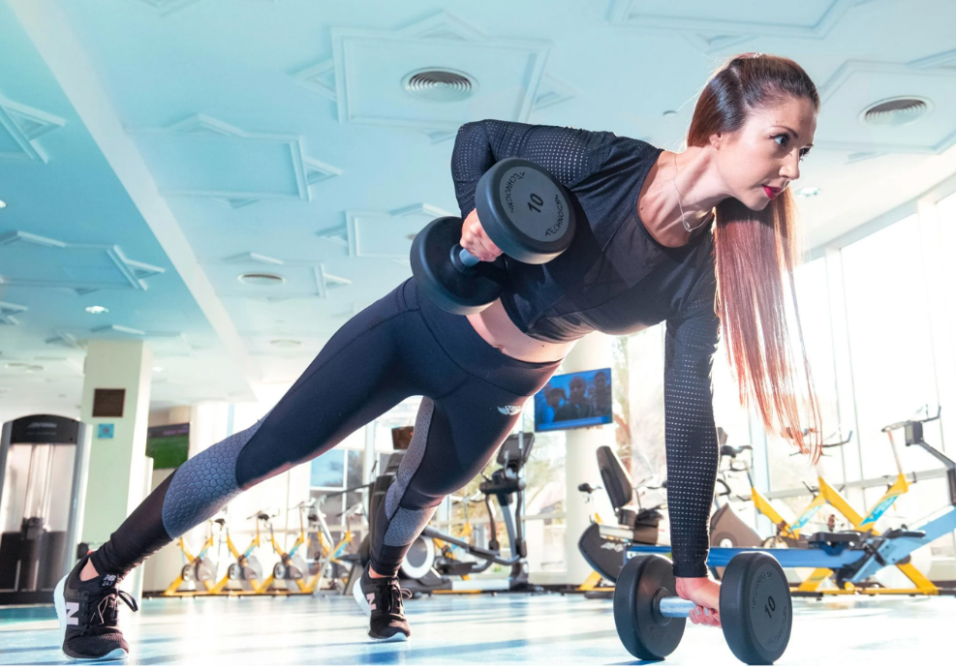
Mediante el acceso a potentes herramientas para la creación de rutinas de entrenamiento y a una extensa base de datos de ejercicios, FitnessBliss brinda la posibilidad de tomar el control de los entrenamientos dejando al usuario crear efectivas rutinas de entrenamiento. Tanto si se está utilizando el asistente para rutinas de entrenamiento para trabajar sobre músculos objetivo o una de las rutinas de entrenamiento pre-armadas para deportes o para partes específicas del cuerpo, el cliente puede estar seguro de que encontrará una manera de crear rutinas de entrenamiento que funcionen para el.
Los programas de mejora permiten la elaboración y adaptación de contenidos y actividades con el fin de mejorar y perfeccionar la condición física a las necesidades individuales de cada usuario o cliente, atendiendo a sus intereses y necesidades.
Para la elaboración y adaptación de estos programas de mejora de la condición física, en primer lugar debemos saber de donde partimos, debemos saber si tenemos alguna enfermedad que no nos permita desarrollar alguna actividad física, por lo que debemos consultar al médico en caso de enfermedades respiratorias (asma), patologías de la columna (escoliosis, cifosis…), que nos indicará que adaptaciones podemos realizar.
Seguidamente, debemos saber cual es nuestra condición física inicial, por medio de los test de evaluación inicial; por lo tanto todos sabremos cual es nuestro estado físico, y cuales son las cualidades físicas que debemos mejorar.
Una vez analizados estos dos aspectos, posibles problemas médicos y nivel inicial, nos podemos plantear el siguiente paso, es decir, la valoración de intereses y establecimiento de objetivos. El usuario debe reflexionar sobre qué le interesa conseguir con el ejercicio físico y a partir de ahí, establecer los objetivos que pretende conseguir en relación con aquello que le interesa.
Además de la valoración de intereses, es esencial realizar una valoración sobre las capacidades, así como el nivel actual de la condición física de la que parte el usuario.
Una vez, realizada una valoración previa del usuario, el programa de mejora de condición física en el ámbito del fitness, debe plantear qué tipo de actividades y ejercicios va a desarrollar.
Estos ejercicios, deben ser específicos para los objetivos que se han propuesto, es decir, se debe entrenar con el mismo tipo de ejercicio y con una estructura de movimiento parecida, la misma capacidad física que necesitas y las mismas zonas corporales solicitadas.
Esto no es así cuando se pretende una mejora de la condición física general, bajar peso o mejorar el estado general de salud. En este caso se debe tratar de trabajar de forma equilibrada todas las capacidades físicas.
Además de todos estos aspectos, el desarrollo de estos programas de mejora, debe atender a los recursos, materiales e instalaciones disponibles para la adecuada consecución de los diferentes programas de mejora de la condición física en el ámbito del fitness.

3.2. Ofimática adaptada.
La ofimática hace referencia a todas las herramientas y técnicas informáticas, tanto hardware como software, disponibles en una oficina para la creación, administración, gestión y planificación de datos.
Normalmente las herramientas de ofimática incluyen:
- Administración de bases de datos.
- Hojas de cálculo.
- Procesadores de texto.
- Presentadores de ideas.
- Gráficos.
A. Administración de bases de datos.
Permite almacenar información, clasificarla y posteriormente emplearla mediante consultas, resultados e informes que han de ser diseñados por el administrador o usuario de la base. Estos programas son realmente útiles cuando es necesario analizar una gran cantidad de información muy diferente, pero que cumple con ciertos requisitos comunes.
B. Hojas de cálculo.
Son una combinación de calculadora, lápiz y papel unidos a la potencia y capacidad de almacenar datos de los sistemas informáticos, las convierten en una herramienta de primerísimo importancia en el mundo empresarial. Mediante una hoja de cálculo podemos realizar diversas tareas que involucren tanto la organización y presentación de información, como el cálculo de valores y funciones haciendo uso de números, operadores matemáticos y lógicos.
C. Procesadores de texto.
Este tipo de programas está orientado a la gestión de textos para la generación de informes, cartas, edición de documentos textuales, etc. que como último soporte utilizará el papel para transmitir la información escrita o bien las redes de comunicación.
D. Presentadores de ideas.
Permiten diseñar presentaciones mediante diapositivas, o avisos que incluyen texto, animaciones, sonidos, videos e imágenes. El trabajo de estas presentaciones se parece mucho al del procesador de texto, pero en este caso se caracteriza por la versatilidad de incluir efectos multimedia, así como al exponerlos, que suelen incluir una opción de presentación, que elimina de la pantalla todos los elementos innecesarios dejando solamente la presentación.
E. Gráficos.
Los distintos programas de gráficos se pueden clasificar en dibujo o diseño asistido por ordenador. Los primeros son lo que dibujan en pantalla y los segundos son aquellos que dibujan en memoria y muestran los resultados en pantalla.
Su forma de trabajar es diferente, los de pantalla lo hacen agrupando puntos o píxeles y se les conoce como “mapa de bits” o “bimap”, los de memoria trabajan con entidades vectoriales y sus definiciones geométricas como objetos.
Cada método tiene sus ventajas y sus inconvenientes respecto a la calidad de representación y facilidad de manipulación o modificación.
– Gráficos de gestión: Son aquellos que pertenecen al área de programas de dibujo para presentaciones de diagramas estadísticos, organigramas, esquemas etc. suelen ser programas integrados o relacionados con otros de gestión de datos.
– Gráficos de dibujo y diseño: Se dispone de figuras geométricas y funciones de gestión de las imágenes. Se utilizan en dibujo lineal y artístico, diseño de máquinas y herramientas, esquemas eléctricos, mapas y cartografía, arquitectura y urbanismo, publicidad y artes gráficas.

